EL ARTE BARROCO

Introducción

El Renacimiento agotó su inspiración a partir de 1550. Entonces surgen los manieristas, los cuales no tenían una capacidad creadora de primera magnitud. A fines del s. XVI o inicios del XVII se nota un cambio a todos los niveles y también artístico. Todas las artes plásticas se sentirán alteradas por igual.

El término Barroco fue creado despectivamente en el S. XIX por los clasicistas enemigos del recargamiento decorativo del S. XVII. En el s. XX se volvió a valorar el arte del Barroco pero no homogéneamente: se atacó la arquitectura barroca por ser bárbara y desproporcionado pero se elogió sobre todo la pintura de Poussin o de Velázquez. La pintura fue el arte más importante del Barroco porque ahora el arte se idealiza, es un transporte intelectual, es la base de una idea y aquí la pintura puede instrumentalizarse mucho mejor que el resto de las artes.

Hoy se sitúa al Barroco en su auténtica perspectiva histórica. No es sólo un estilo desproporcionado y recargado. Hay que profundizar más. Ya no es sólo aquel arte irregular, contorsionado, grotesco o de mal gusto, como lo calificaron los neoclásicos del s. XIX

Localización

La cuna del Barroco vuelve a estar en Italia, exactamente en Roma, allá por el último decenio del S. XVI. La Roma contrarreformista desarrolló una política plástica contra los nórdicos luteranos. Este cambio provocó una inversión estética radical que fue el inicio del Barroco. De aquí pasó a las Cortes absolutistas de España y Francia donde el Barroco fue un arte al servicio del poder real, instrumentalizado por la Iglesia y el Rey y popularizado para tener bien amarrado al pueblo.

Pero el Barroco no es sólo Contrarreforma. También fue el soporte plástico de la Reforma y también se dió en los países republicanos y protestantes, aunque con notables diferencias. Por eso conviene estudiar por separado los dos Barrocos, el católico y el protestante porque al igual que las doctrinas religiosas, las dos artes se endurecieron y separaron radicalmente. Si en el Renacimiento era difícil a veces distinguir una obra flamenca de otra francesa o española hecha al estilo flamenco, en el Barroco resulta imposible confundir los dos tipos de arte en los que se dividió Europa.

Cambios de pensamiento.

Hay una estrecha relación entre el Barroco y el pensamiento racionalista que brota en esta época, por ejemplo el arte de Velázquez, es un arte racional hasta el extremo. Pero este racionalismo es diferente al del Renacimiento. El arte del Renacimiento es antropocéntrico, la apariencia natural de las figuras, la perspectiva, son elementos de un concepto del mundo como algo ordenado por Dios, pero que ahora, una vez creado por él, sigue sus propias leyes. Todo ocupa un lugar ordenado en el espacio porque Dios lo puso ahí. Por eso el Renacimiento es una arte sereno, proporcionados, armónicos. El hombre sólo tenía que desentrañar ese orden perfecto y reflejarlo en su obra de arte.

Pero en el Barroco se realiza un descubrimiento filosófico fundamental, sobre todo por obra de Descartes: ahora la Naturaleza ya no es algo indudable, con un orden perfecto y universal. Es incluso difícil que algo exista tal y como se presenta ante nosotros. Lo único indudable para el Barroco es la conciencia, el pensamiento íntimo de cada hombre. Las cosas no tienen un orden prefijado e inamovible sino que tienen el orden que el hombre les da cuando las ve. Esto es idealismo, también relativismo y sobre todo dinamismo frente a lo estético del Renacimiento. El artista no puede representar el mundo tal y como es sino tal y como lo ve. Por ejemplo un cuadro renacentista representa un conjunto de cosas tal y como las podría ver cualquiera, desde un lugar impersonal y abstracto, desde un enfoque geométrico de la perspectiva. Pero el cuadro barroco representa cosas conforme al punto de vista de un hombre, de una retina en particular. Un cuadro de Mantegna representa a hombres, árboles y cosas y todas con el mismo derecho y la misma pretensión de realidad. En un cuadro de Velázquez, se representan un conjunto de cosas, las cuales adquieren un grado de realismo diferente para el espectador. La perspectiva aérea selecciona objetos y personas de entre la realidad. Es así como el pintor barroco utiliza las ideas racionalistas del s. XVII.

El fracaso del humanismo.

A pesar de sus extravíos, el Manierismo seguía participando de la fiebre humanista del S.XVI. La figura humana sigue siendo su base sustancial, tratada con juegos sinuosos y graciosos y con miradas vacías, fijas o hurañas. Pero el hombre seguía en la cima donde se había colocado, limitándose a disfrutar de un disimulado vértigo que prepara su caída. Ese orgullo del hombre es el que ataca la Reforma para anonadarlo ante el Dios medieval. Con ello la Reforma abría el paso al individualismo pero con un complejo de inferioridad, como conciencia de su aplastante y solitaria pequeñez ante el juez y Creador.
Pero también la Iglesia Católica echó la culpa de las herejías cristianas que desgarraban Europa al cáncer humanista, el cual, habiendo nacido puro y cristiano en Italia, se había vuelto orgulloso y hereje en Europa. Reforma y Contrarreforma ven con malos ojos el orgullo humanista y anteponen la fe, luterana o católica, al humanismo.

"El humanismo, obra de esa clase nueva que son los intelectuales, había afirmado la independencia del genio humano. Del mismo modo, los artistas no querían depender más que de su arte, hecho autónomo. Pero el fervor cristiano, interrumpido en su curso medieval, seguía insatisfecho. El hombre, separado de Dios por el crecimiento irresistible de sus conquistas y de su confianza en sí mismo, es presa de un escalofrío en su cima solitaria a la que se había alzado. Pronto, frente al intelectualismo colmado, reclama su parte de espiritualidad, ayer triunfante y hoy frustrada"( el Arte y el Hombre,vol,2)

Estas reivindicaciones tuvieron ya su precedente con Savonarola, en pleno corazón de la Florencia renacentista y llegaron a tocar la fibra del principal pintor del cuatrocento italiano: de Boticcelli. Pronto serán muchos pintores los que ejemplifiquen este cambio espiritual y el más representativo es el Greco. Impregnado de Renacimiento en Italia, aprendió en Venecia la lección manierista del humanismo, pero vino a España y fue transformando ese manierismo por un impulso místico exaltado.

Arte y Contrarreforma.

El Barroco expresa la lucha que la Iglesia Católica mantuvo frente al protestantismo. Tras el Concilio de Trento, la Iglesia hubo de emprender, junto con las órdenes religiosas (ahora muy importantes) la recuperación espiritual de Europa. El arte se contagia del espíritu religioso-combativo de la época (por los dos bandos) y el arte contrarreformista tendrá como característica más importante el amor a lo recargado y fastuoso frente a la severidad y desnudez de la Reforma. Esta riqueza decorativa no fue sólo una perversión del gusto sino más bien una idea de lucha. La Reforma había desatado una campaña iconoclasta contra imágenes muy queridas por los católicos. La Reforma buscaba la popularización de su arte expoliando todo vestigio de superchería y de santurrería. Frente a eso la Contrarreforma ataca apoyando la veneración de imágenes populares y multiplicándolas a la vez que crea todo tipo de aderezos ornamentales que buscan popularizar este arte, involucrar a la población en esta lucha contra el hereje.

Cuando la Iglesia reaccionó frente al ataque protestante, España, que nunca había roto con la fe medieval y con la humildad cristianas, fue el instrumento elegido para iniciar esta renovación (tanto por su carácter cristiano como por su poder político y militar). En 1537 Ignacio de Loyola crea la Compañía de Jesús (jesuitas), verdadero ejército de la fe y sometido a una implacable disciplina. La Inquisición, la más ruda tentativa de renovación de las disciplinas católicas, alcanzó su pleno desarrollo en España. Este país no había recibido la experiencia de los príncipes de vida lujosa y alegre de las cortes italianas, ni de los intelectuales que legitimaban este goce por parte de la Aristocracia del espíritu y del arte. El Renacimiento español fue oficial y dirigido desde arriba además de superficial y decorativo. La minoría selecta del Renacimiento fue más minoría aún aquí en España.

Del Concilio de Trento de 1545 a 1563 nace el Barroco. Roma, España, los jesuitas y la Inquisición harían del Barroco una técnica de persuasión y de emociones religiosas por el arte. El arte se dedicará ahora a los fieles, a la masas y no a una selección. Contrarreforma = populismo o popularización del arte.

Para vaciar de contenido las críticas reformistas de que la jerarquía eclesiástica explotaba a los fieles para satisfacer sus lujos y sobre todo el más caro de ellos, el arte, ahora la Iglesia Católica sustituirá en el s. XVII el esfuerzo por edificar en el Vaticano por una amplia campaña de construcción de Iglesias, urbanas y rurales. Esto se empezaría a notar sobre todo a partir de la segunda mitad del siglo XVII puesto que en la primera todavía se llevan a cabo grandes esfuerzos en el Vaticano por parte de Maderna y Bernini por ejemplo.

Este viraje social del arte entrañó pronto un movimiento populista del que fue el primer representante Caravaggio y la primera zona el Milanesado en el Norte de Italia. Pero el Milanesado era español (1535-l706) y así, esta vena popular se introdujo en España, triunfando en todas las artes durante todo el S. XVII y parte del XVIII.

La crisis del siglo XVII.
Entre el siglo del Renacimiento y el siglo de la Ilustración, el s.XVII se el siglo de la depresión, y no ya tanto artística sino económica y social sobre todo. Como suele suceder. la crisis general afectó al pensamiento y al arte. Pero también suele pasar que crisis económica no coincide con crisis artística sino todo lo contrario, el siglo XVII fue el Siglo de Oro para la Literatura Española. Los mismo ocurrió en el Helenismo griego o en la etapa final del Gótico. Pero es evidente que se produjo una crisis a nivel general y que ésta influyó decisivamente en el arte de todo el siglo.

Se produjo una crisis demográfica ( en 1700 había la misma población que en 1600). Se produjeron numerosas mortandades catastróficas en todo el siglo: en 1603 de peste y en 1630 de lo mismo. Se mezclan fuertes hambrunas que debilitan la población y sobre ella se ceba después la peste. A todo esto se suman las continuas guerras y sobretodo la guerra de los Treinta Años (1618-1648) que devastó el territorio de Alemania y Austria.

Hay también una crisis económica producida sobre todo por una serie de malas cosechas, estancamiento tecnológico en agricultura, bajos rendimientos. La crisis agrícola alimenta la crisis demográfica y viceversa. A su vez estas dos crisis generan una crisis industrial y comercial. Se acaba el oro y la plata de América y se estancan los precios, se degrada la moneda (plata por cobre) y entonces se acumula o se invierte en tierra, lo que produce una refeudalización de la tierra y de la sociedad entera.

Toda esta crisis de reacción en cadena produce a su vez una crisis social, una serie de revueltas que jalonan todo el siglo. La Refeudalización es muy fuerte en Europa del Este (siervos de la gleba) y en Europa Occidental la tierra no se compra para ganar dinero, para producir, sino para dar prestigio social, es un paso previo al ennoblecimiento. Hay una falta de interés por las actividades comerciales o industriales. La nobleza se hizo cortesana y la burguesía también fue controlada por el Rey a través de los Municipios. Pero la clase media se debilitó durante todo el siglo, se empobreció y provocó una bipolaridad social ricos-pobres, lo que incentivo la inestabilidad social.

Revueltas de pobres en el campo, de burgueses empobrecidos en la ciudad, bandolerismo crónico en los caminos y alguna que otra revuelta de tipo político: La revolución inglesa, la Fronda en Francia, las revueltas en Cataluña, Portugal y Nápoles dentro de la Corona española, enfrentándose a la campaña de centralización del Estado y su fiscalidad, promovida por el Conde Duque De Olivares. A todo esto se sumó toda una serie de defectos políticos que profundizaron aún más la crisis: excesivos gastos en la Corte, en la corrompida burocracia y en las constantes guerras europeas. Todo ello necesitaba de una superfíscalidad que arruinó Castilla, por ejemplo.

En algunos países esto contribuyó al desgaste del poder absoluto del Rey ( Revolución Inglesa o decadencia de los Austrias) pero en otros lugares el Rey reafirmó su poder preparándose así para entrar en el Despotismo Ilustrado del s. XVIII.

Toda esta inestabilidad demográfica, económica, social y política se refleja en el pensamiento y por tanto en un arte también inestable. El mundo ordenado del Renacimiento ya no existía y Europa se mueve en un torbellino de violencia que va a suponer también un arte más dinámico, antiestático. Todos estos cambios en el pensamiento, en la religión, en la economía y en la sociedad, suponen un trauma europeo que se trasluce en un arte bañado de dramatismos, exuberancia y teatralidad,

En arquitectura predominan los efectos ópticos rebuscados, lo anticlásico y lo artificioso, contrastes de masas, soportes delgados que soportan enormes volúmenes, fachadas que engañan interiores, contraposición de líneas cóncavas y convexas, claroscuros y frontones que se quiebran y se curvan, órdenes clásicos no respetados o inventados, iniciativas propias del artista que buscan efectos inesperados, monumentales, majestuosos. Los monumentos se cubren de estatuas en actitudes rebuscadas, dotadas de una plástica vigorosa y una exuberancia anatómica. Se esquiva la frontalidad y la serenidad impasible del Renacimiento se sacrifica por el dinamismo. Todo ello es la representación plástica de una época transicional o de cambio.

Tipos de Barroco.

Pueden distinguirse cuatro tendencias simultáneas en el Barroco.
1.- Arte barroco cortesano y católico, es el que se hace en las principales cortes europeas, por ejemplo la del Papa. Es un arte más sensual que conceptual, de carácter monumental y decorativo.
2.- Barroco clasicista, riguroso de forma, realizado por la Corte más absolutista de todas: la francesa, un barroco al servicio de Luis XVI.
3.- Barroco hispánico. Se da en España, Portugal e Hispanoamérica. Es eclesiástico, naturalista, efectista, teatral y muy simbólico, busca efectos en general y subyace en él todo un sustrato ideológico.
4.- Barroco de los países protestantes. Holanda y Alemania sobre todo. Es un arte sencillo e intimista, realista, cargado de simbolismos y destinado no al poder sino a la sociedad burguesa. Es sobre todo pintura.

TEMA 16: EL ARTE DEL BARROCO ITALIANO

Características generales.

La evolución de la arquitectura es diferente a la de la pintura y la escultura. El arte está ahora más cerca de la sociedad y del pueblo. Es también un fiel reflejo de la época de crisis. Es un arte de teatro y de propaganda, eclesiástica y oficial monárquica. Es también un arte popular, simbólico, con una iconografía y unos emblemas propios.

Representa y logra la unidad de todas las artes en un todo. Hay obras de arte que son arquitectura, escultura y pintura a la vez: El Baldaquino de San Pedro es esa unidad del arte, o el Transparente de Narciso Tomé.

Produce una mutación del las formas artísticas para confundir al espectador, para confundir la realidad, pretende hacer ilusoria la realidad y encubrirla en un mundo de fantasía. Es un arte dinámico, movido, antiestático, representa lo provisional de la vida, lo fugaz, lo mutacional. Ya no es un mundo perfecto y quieto sino un mundo subjetivo que cambia conforme lo estamos mirando.

Se siguen empleando elementos del repertorio clásico pero mutándolos y dándoles funciones nuevas, retorciéndolos y dándoles más dinamismo. El Barroco es un arte retórico, de discurso, el arte de mezclar lo verdadero de lo probable para convencer al espectador. Es el arte por antonomasia del Absolutismo de Estado y de la Iglesia que se afirma ahora poderosísima. Este absolutismo hace que se use el arte como propaganda para inculcar en los súbditos la grandeza del rey o del Papa. Para eso se utiliza la arquitectura, la escultura, la pintura y el arte provisional, que eran construcciones como capillas por ejemplo, carrozas, arcos de triunfo en madera o cartón-piedra para sacarlas en las procesiones o cuando venía algún pez gordo, etc. Este era un arte en la calles, un arte de propaganda. Las cabalgatas o procesiones se crean ahora en el s. XVII como manifestaciones de este arte popular.

Arquitectura barroca italiana

Hay tres períodos:

- lº- Periodo de transición. 1600-1625. Todavía hay rasgos manieristas. El mejor representante de esta transición es Maderna (1556-1629).
- 2º- Alto Barroco o Barroco pleno. 1625-1675. El más importante en esta época es Jean Lorenzo Bernini (1598-1680) y después Francesco Borromini (1599-1667)
- 3º- Barroco tardío y Rococó. 1675-1750. Destaca aquí Guarino Guarini (1624~1683).

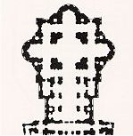
Maderna, Carlo
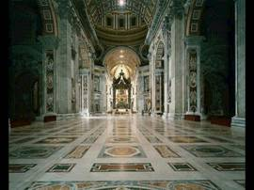
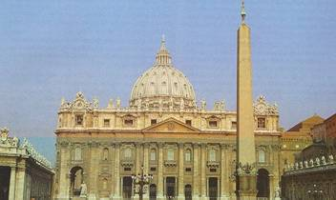
Es un arquitecto lombardo del Piamonte. Trabajó primero en Milán y después llega a Roma donde se le encomienda la Remodelación de San Pedro Vaticano. Su colaborador será el joven Borromini, el cual le profesaba gran admiración aunque más tarde llegó a superar a su maestro. A partir de 1603 hace la remodelación de San Pedro hasta 1609. En esta época sólo existía la planta centralizada que había diseñado Miguel Ángel y ya estaba acabada. Pero tras el Concilio de Trento vieron que la planta no satisfacía la posibilidad de congregar a grandes muchedumbres y la planta de cruz griega tampoco era la idónea para un templo cristiano (vuelta a la espiritualidad religiosa antigua). Así Maderna tiene que añadir tres naves y una fachada monumental respetando la planta centralizada anterior. Era sencillo pero técnicamente muy complicado porque había que ampliar la unión de la cabecera y lo que era la planta centralizada había que convertirlo en crucero y ábside. Acaba siendo una nave central amplia y dos laterales comunicadas por grandes arcos de medio punto que acentúan el carácter hacia el Altar Mayor. Los elementos formales no son barrocos sino clásicos: pilastras acanaladas, capiteles, grandes entablamentos, bóveda de medio cañón, etc.

La fachada era más problemática. No podía hacerla de dos pisos porque hubieran sido monumentales. La hizo de un cuerpo y sobre éste puso un ático con ventanas. Traslada el frontón al centro del piso inferior y consigue que la fachada parezca el basamento de la cúpula de Miguel Ángel. Plásticamente logra acentuar el centro de la fachada en dos partes: con el frontón y concentrando las columnas y pilastras hacia el centro. Hay un gran porche en la entrada. El cuerpo inferior está dividido en dos pisos: las puertas y el balcón de las bendiciones para el Papa. Comentario

Bernini y Borromini son las dos figuras más importantes del barroco italiano e internacional. Pero son diferentes y trabajan de diferente manera. Cada uno representa las dos caras del arte en Italia: el arte triunfante y oficial y el arte para pequeños demandantes aunque de mayor calidad que el primero.

Bernini nace en 1598 y muere en 1680. Es la figura más destacada del Barroco italiano y se dedicó a la arquitectura y a la escultura sobre todo, aunque también fue dramaturgo y diseñador de sus propios decorados y vestuarios. Hizo también arquitectura provisional. Fue un hombre de genio precoz, se le atribuyen esculturas de gran calidad a los 10 y 11 años de edad. Tiene un virtuosismo innato de alta inteligencia práctica y una profunda sensibilidad emocional.

Gozó de una coyuntura histórica excepcional. Su vida fue una auténtica carrera de éxitos desde los 21 años en que es nombrado caballero. Era brillante y aristocrático en el trato, con un gran talento para crear con rapidez. Supo colmar los ideales creativos de su tiempo. Tenía una mentalidad práctica y representa el arte al servicio del poder. Aceptó la Contrarreforma y no cuestionaba la finalidad que pudiera tener sus obras al servicio de los grandes. Fue el protegido por excelencia de los Papas, sirvió a 8 Papas además de a Cardenales y al Rey Luis XIV de Francia. Fue el protegido de Urbano VIII, uno de los Papas con más personalidad (l623-1644).

Bernini había nacido en Nápoles y se había formado en Bolonia en la escultura manierista. Se formó con su padre que era escultor y en sus primeras obras se aprecia el manierismo florentino. Cuando se estableció en Roma aprendió la escultura helenística del Vaticano y la pintura del S. XVI, sobre todo a Miguel Ángel.
Su actividad más continua es la de escultor. Sólo pintó de 1620 a 1630, realizando buenas obras por su dominio del dibujo y del color. Influido por el papa Urbano VIII cursó estudios de arquitectura porque quería que Bernini fuera su Miguel Ángel. Como arquitecto no haría obras importantes hasta 1658. Anteriormente se formó con la arquitectura de su entorno y fijándose sobre todo en la de Borromini.

Borromini era la sombra de Bernini, hombre melancólico, se entregó de una manera absoluta a su arte. Cada obra era su obsesión y se dedicaba sólo a su trabajo. Se despreocupaba del dinero y de su posición social. Consideró que no depender del dinero y de los mecenas le daba mayor libertad. Trabajó a las órdenes de Bernini en San Pedro Vaticano y aquí empezarían sus disputas. Bernini le explotó, le plagió y le arrebató ideas. Rompieron relaciones y en 1634 se pone a trabajar por su cuenta. Sus encargantes eran órdenes religiosas pobres: filipenses, agustinos, franciscanos, órdenes muy morales y pobres nacidas de la Contrarreforma. Sus presupuestos son recortados y debe trabajar con materiales pobres. Aún así sacó de esto un arte increíble, de una fuerza absoluta y con ideas geniales. Cobraba poco pero daba todo su arte en cada edificio. Sólo gozó del encargante papal una vez.

Bernini, Lorenzo
Se le considera el último arquitecto clásico y a Borromini el primer arquitecto moderno, con planteamientos muy revolucionarios. Bernini representa el espacio dado de antemano,, no se plantea su proyecto desde el espacio porque siempre contaba con todo el que quería. Borromini en cambio debe adaptar su diseño al espacio dado de antemano partiendo en la arquitectura de fuera a dentro. Así Borromini era capaz de hacer una planta rara, condicionada por el espacio, mientras que Bernini juega con el espacio que él ha elegido. Bernini representa el Barroco del poder y Borromini el Barroco de los pobres, siempre enmarcados los dos por este Barroco elegante y muy clásico que se desarrolla en Italia.

El Baldaquino de San Pedro es una obra híbrida entre arquitectura y escultura. Es importante porque aparecen elementos nuevos que van a caracterizar el Barroco. Este baldaquino será copiado en todo el mundo (sobre todo va a aparecer mucho en el Barroco aragonés). Esta nueva obra sustituye al retablo.
Tiene un simbolismo acentuado:
- Es un monumento central, debe ponerse en el centro del crucero y simboliza el centro de la cristiandad.
- Es un monumento conmemorativo porque debajo esta la Cripta de San Pedro.
- Es también un símbolo del poder del Papa Urbano VIII, su emblema nobiliar aparece por toda la obra (las tres abejas). Es el símbolo de la familia de los Barberini.
- Es una construcción que por sus dimensiones sirve de intermediario entre el espectador y el espacio gigantesco de la Basílica.
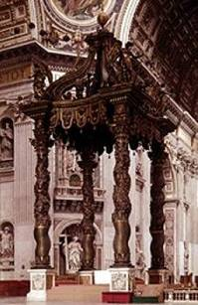
Está en el final del eje que hace de camino entre la Plaza y el ábside. La idea del baldaquino no es original de Bernini pero sí es original su escala. El baldaquino es una antigua construcción provisional que servía para alojar a personas importantes. El soporte son cuatro columnas helicoidales o torsas, decoradas con racimos de vid. Este tipo de columna tampoco es original de Bernini, es muy antigua, pero es él quien la incorpora al Barroco como un orden nuevo, dándole ese sentido de monumentalidad. Esta columna salomónica de orden gigante va a repetirse mucho en todo el Barroco.

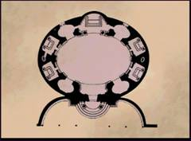
Lo que sostienen las cuatro columnas es un entablamento curvado con guardamalletes (son como bordes de tejido de una tienda de campaña que cuelgan de los mástiles). Esto es una pervivencia de cómo eran los antiguos baldaquinos. La cubierta iba a ser una cúpula pero él la sustituyó por cuatro volutas que se juntan en el centro sosteniendo una bola del mundo con una cruz encima. Así queda abierta la cubierta dándole más dinamismo. Esta obra tiene su éxito en la fusión entre arquitectura, escultura (los ángeles de las esquinas) y la pintura (el color del bronce y el blanco de los materiales de la base). Esta es la obra cumbre del Barroco y de Bernini.

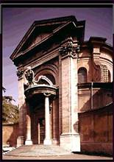
Iglesia de San Andrés del Quirinal. La planta interior se contrapone con la exterior. La planta es original de Bernini pero se inspiró en el Panteón de Roma. Es una planta oval con capillas alrededor y un altar mayor que resalta al exterior por detrás. Pero este dinamismo de la planta se acentúa con otra elipse tangente que se inicia en la fachada pero no se acaba, se acaba imaginariamente fuera, en la calle.

La fachada parece clásica, estática, con un gran frontón. Pero la escalinata describe una curva y saca dos columnas que soportan un entablamento de media circunferencia decorado encima con un frontón curvo partido. Con estos elementos se produce el dinamismo o movimiento arquitectónico. Las dos alas las construye como dos brazos que recogen al visitante y lo invitan a entrar. En el interior, el eje transversal acorta el trayecto entre la puerta y el Altar mayor, todo ello decorado profusamente. Las capillas laterales llevan un tratamiento más estático, con elementos muy clásicos. Bernini decora la Iglesia para que la atención recaiga en el Altar Mayor, con gran escenografía, como si el edificio sirviera para albergar este altar.

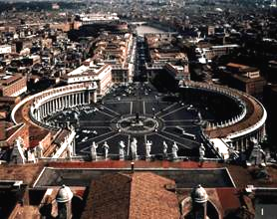
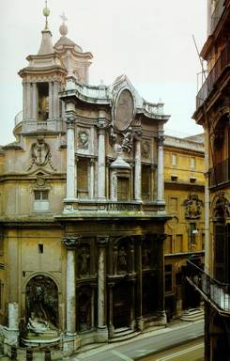
La Plaza de San Pedro Vaticano. Bernini contaba con un amplio espacio creado artificialmente para él. Debía crear una plaza grandiosa. Pero había dos problemas: adosar la plaza a la fachada y que ésta quedara equilibrada con la plaza, que una parte no hiciera pequeña a la otra. La solución fue no poner la plaza pegada a la fachada sino separada por medio de unos grandes brazos convergentes que, simbólicamente, sirven para acoger a las multitudes. Así la fachada queda al fondo y la plaza se hace independiente. Además las anchuras de una y de otra son diferentes. Los brazos continúan por la plaza en sentido circular-elíptico, en forma de pórticos con gigantescas columnas de orden dórico muy severo y con efectos de perspectiva elíptica. Comentario

Borromini, Francesco Castello
Nació en la Lombardía pero se estableció pronto en Roma y adoptó el sobrenombre de Borromini. En Roma fue elegido por Maderna para ser su discípulo y con él trabajó hasta 1629 cuando murió el maestro. A pesar de esto el estilo de Borromini no tiene nada que ver con el de su maestro. Después empezó a trabajar con Bernini hasta 1634 cuando se independiza y empieza a trabajar sólo, sobre todo para órdenes nuevas y pobres como los Filipenses y los Franciscanos. En 1667 murió siucidándose después de destruir casi todos sus dibujos. Si forma de diseñar es diferente de Bernini. Él parte de la idea sencilla para ir hacia la complejidad.

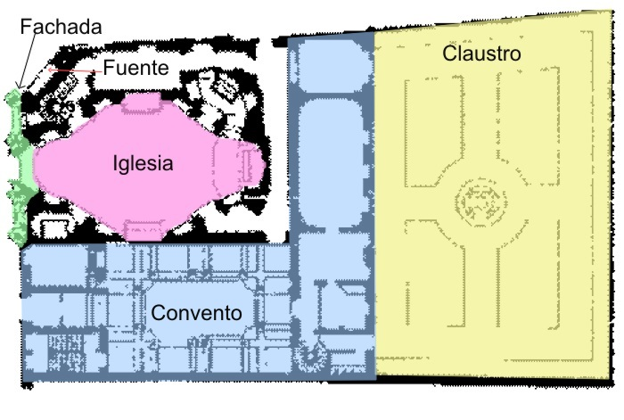
Iglesia de San Carlos de las cuatro fuentes. En 1634 se le encargó la realización de un convento y una iglesia para la orden de los Trinitarios Españoles. El convento se ha perdido y la Iglesia la construyó entera menos parte de la fachada porque murió.

Parte de un espacio angosto, un cruce de calles. Había cuatro fuentes en el solar y una de ellas debía respetarla dejando un chaflán en una esquina para albergarla. La planta es nueva y no tiene precedentes y se crea en función del solar: era un patio rectangular con los ángulos en chaflán. A partir de este espacio crea una planta muy dinámica, quiere un edificio que se mueva y que rompa con la tradición clásica. Por eso fue desprestigiado durante el Neoclásico pero también por eso fue revalorizado después. Es una Iglesia pequeña pero monumental. En el interior utiliza medias columnas y en los intercolumnios orada el muro para crear líneas convexas contrapuestas. En el muro utiliza dos soluciones: lo divide en tramos y en cada tramo, o bien coloca un altar, o bien lo divide en tres partes verticales: un hueco arriba, un nicho en el centro y otro hueco abajo. El muro cambia así cada dos por tres de forma muy dinámica.

La cúpula se adapta a la planta y es en forma de elipse muy decorada en su interior. Hace curvo también el arquitrabe. De la fachada, él hizo el cuerpo inferior y el superior lo hizo su sobrino pero siguiendo sus proyectos. Va en contra de todas las fachadas que se conocían hasta entonces: es ondulada y alabeada con dos curvas cóncavas y una convexa en el centro para romper así los planos al igual que en el interior. Con este efecto consigue que la luz provoque en la fachada matices distintos. La puerta es convexa y encima pone una media cúpula. En los laterales pone nichos cóncavos para acentuar el rompimiento de líneas. En el chaflán, encima de la fuente, pone un campanile ligero completamente horadado. Comentario

Convento de los Filipenses. La planta de este edificio es más sencilla porque aquí Borromini se dedicó sobre todo a la fachada. Su planta es cuadrada y dividida en varios espacios: un patio cuadrangular al igual que la planta general del edificio y el resto todo iglesia separada en varias partes: un ángulo inferior, un pasillo central y otro cuerpo a la derecha. La fachada tiene un nombre: El Oratorio de los Filipenses y no tiene correspondencia con el eje del edificio.

La fachada es de palacio urbano pero alabeado y ligeramente curva. Incorpora la luz para modelar, para dilatar el cuerpo. Está dividida en dos cuerpos cóncavos con uno convexo en el centro. Las formas de capiteles y ventanas son nuevas, inventadas por él. Para coronar la fachada inventa un tipo de frontón nuevo miscilíneo.

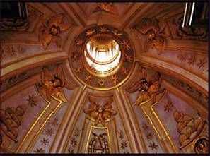
Iglesia de San Ivo alla Sapiencia. La realiza entre 1643 y 1648 y se considera la obra maestra de Borromini. De nuevo partía con muchos condicionantes pero debía esmerarse porque que éste era el único encargo que recibía del Papa. El templo simboliza el homenaje que la Iglesia Católica rinde a la sabiduría. Alrededor estaba todo edificado. Debía construir la Iglesia entre dos alas y que armonizara con el resto de la obra. En ese espacio realiza una planta de elipse formada a partir de dos figuras geométricas: dos triángulos equiláteros superpuestos formando la estrella de David. Así resulta un interior hexagonal, aunque por el exterior y antes del arranque de la cúpula, aparece la estrella original de seis puntas, aunque los ángulos son redondeados y romos.
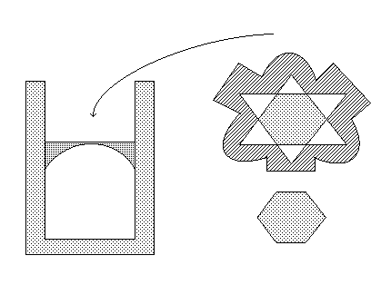

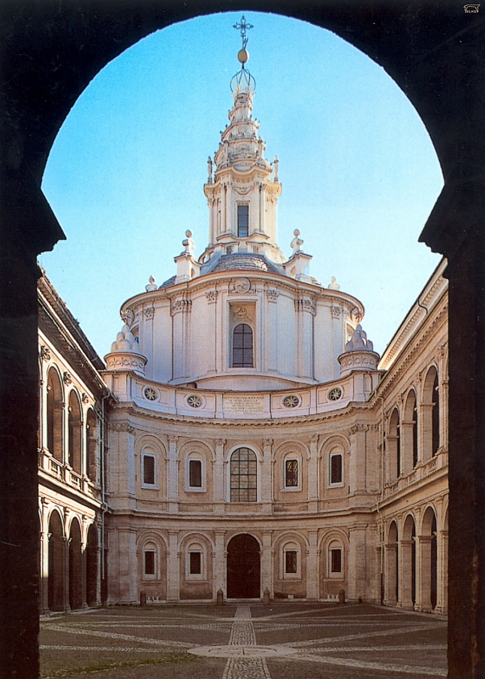
La fachada da a un patio interior y es curva, como si quisiera unir en prolongación las dos fachadas que tiene en los lados. Las ventanas de esta fachada son distintas, de medio punto, porque las ventanas de las alas laterales son de medio punto. La combinación de la fachada con la cúpula le da al edificio un sentido elástico porque la fachada es cóncava y la cúpula es convexa. A la cúpula le da un sentido ascensional porque le pone una linterna alta y una moldura ascensional. No es totalmente circular sino en forma de estrella de seis puntas redondeadas aunque encima de la fachada coincide que hay un tramo circular convexo. La fachada no es tan dinámica como las anteriores, es más quieta, más sólida porque debía guardar armonía con el entorno. Aún así el contrapunto que se produce entre fachada y cúpula es el toque maestro.

Guarino Guarini.
Las generaciones posteriores que corresponden al tercer periodo barroco (1675-1750) toman una doble dirección: por un lado algunos vuelven hacia un clasicismo más ornamentado que caminará hacia el Neoclasicismo y que se denominará Rococó. Pero otros siguen la dirección trazada por Borromini. Entre estos últimos está Guarino Guarini (1624-1683). Es el arquitecto más influído por Borromini y siempre se consideró su discípulo aunque nunca trabajó con él. Era tratadista, monje y matemático y casi todas sus obras las realiza para su orden. La mayor parte de sus obras están en Turín: El palacio de Carignano, con una fachada calcada del Oratorio de los Filipenses, la Iglesia de San Lorenzo y la Iglesia del Santo Sudario, realizada entre 1666 y 1670. españolas, etc.

Escultura Barroca Italiana

Es prácticamente Bernini. Pasa lo mismo que con la escultura del S. XVI con Miguel Ángel. Había otros escultores, pero en general, el panorama de este siglo en Italia era mediocre, de un nivel bajo y ahí es donde resalta Bernini.

Excepto el maestro, los demás escultores no llegaron nunca a la maestría y la perfección de Bernini. Los mejores eran: Esteban Maderna, influido por Benini, Francesco Mochi, también influido por Bernini, de gran calidad técnica pero falto de conceptos, Pietro Tacca, un florentino que pasó a la fama por esculpir en España el retrato ecuestre a caballo de Felipe IV, y pocos más.

Características generales.

La más importante es el Naturalismo y plasmar la realidad pero sin idealización. La naturaleza se copia en todos sus aspectos. Se intenta sorprender a esa naturaleza en un momento concreto y pintoresco, en un segundo contenido y significativo. Los momentos más fugaces son la especialidad de Bernini. La fugacidad y el movimiento combinados, dinamismo pero no en potencia como ocurría con Miguel Ángel, sino en acto.

Renacimiento

- Simetría
- Plasticidad
- Naturalismo idealizado
- Estatismo (o movimiento en potencia)
- Retrato idealizado
- Superficies tersas
Barroco

- Asimetría y varios puntos de vista.
- Pictoricismo, detallismo
- Naturalismo pleno
- Movimiento en acto.
- Retrato espiritual.
- Superficies de varias calidades.

Obras de Bernini
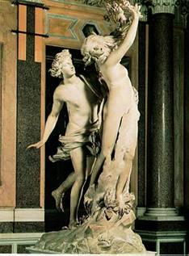
Apolo y Dafne. Realizada entre 1622 y 1625. Es un tema mitológico inspirado en Las Metamorfosis de Ovidio. Fue encargado por un cardenal, lo que demuestra el profundo conocimiento de la mitología griega por parte de los altos jerarcas de la Iglesia.

Es el momento crucial: Apolo toca a Dafne y a ésta le empiezan a salir de los cabellos ramas y hojas de árbol y de los pies raíces de laurel. Bernini en esta escultura sienta las bases de la escultura barroca. Capta el instante fugaz, dinámico de la naturaleza real. Está dinamismo se acentúa con la carrera, los dos van corriendo y Apolo está asiendo a Dafne. Es un bloque asimétrico con un pie y un brazo fuera del bloque. Se forman así dos esquemas diagonales, uno con el brazo de Dafne y la pierna de Apolo y otro paralelo con el pelo de Dafne y el brazo de Apolo.

Este es un ejemplo de escultura de ensamblaje frente a la escultura de quitar lo que sobra que realizaba Miguel Ángel. Hay unos efectos pictóricos en los plegados agitados por el viento al igual que el cabello de Dafne.

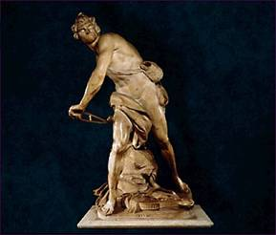
David. Es donde da el paso definitivo hacia el Barroco. Realizada en 1623 ya no tiene ningún rasgo manierista. Es una obra de Barroco pleno. Inspirada en el David de Miguel Ángel, su concepción es radicalmente distinta. El material es el mismo (mármol de Carrara), la escala es diferente, mucho más pequeña la de Bernini, pero más diferente es la concepción: del movimiento en potencia de Miguel Ángel se pasa al movimiento en acto de Bernini, capta el momento fugaz con el rostro contraído por la fuerza, con los labios mordidos. Está narrando el momento más representativo, en el que va a lanzar la piedra, con el ceño fruncido y los ojos hundidos, la cabeza vuelta. Hay otra vez un eje diagonal, asimétrico y con diferentes puntos de vista aunque siempre hay uno que es más importante que los otros. Comentario
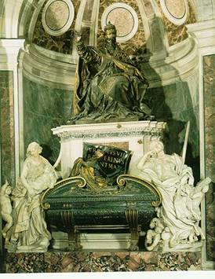
En el retrato demostró dos condiciones: un conocimiento perfecto del retrato romano y a la vez un realismo en el retrato individualizado. Tumba del Papa Urbano VIII Realizada entre 1628 y 1647, será modelo en todo el mundo. Está situada en el ábside de la Basílica de San Pedro. Sistematizó tres ideas integradas en un esquema claro y muy clásico, tres ideas jerarquizadas y contrastadas con distintos materiales: el personaje se representa en la parte alta, el sarcófago donde se recogerían los restos del santo y, por último, las figuras o emblemas: las dos virtudes, la justicia y la caridad en forma de alegorías clásicas.

El esquema es piramidal y el Papa es el vértice, sentado como si estuviera vivo y dominando a la muerte física. Las dos alegorías se disponen a los dos lados del sarcófago. Los materiales son: el bronce oscuro y verde para el Papa y el sarcófago y el mármol para las alegorías. Encima del sarcófago hay un esqueleto que simboliza a la muerte y que está arrancando el cartel del Papa Urbano VIII.

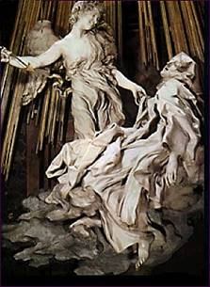
El éxtasis de Santa Teresa. Realizada entre 1645 y 1652, está situada en una capilla del brazo izquierdo del crucero de la Iglesia de los carmelitas en Roma llamada Santa María de las Victorias. Esta capilla se llamó la del Cornaro porque así se llamaba el encargante y está toda la capilla decorada en función de esta estatua.

Con esta obra supo Bernini lograr unos efectos escenográficos alucinantes, irreales por la luz y el volumen, sin límites definidos y todo para plasmar el climax de la Santa en la estatua. Integra la pintura, la escultura y la arquitectura. Pintura en la policromía de la estructura arquitectónica y arquitectura en el hueco por donde entra una luz cenital, dedicada toda a la escultura.

Santa Teresa está recostada sobre unas nubes y elige, como el momento preciso, el clímax emocional de la Santa. El ambiente supranatural se aumenta por esa luz cenital que no proyecta sombras, que resbala por los rayos dorados y que simboliza la divinidad iluminando al conjunto. Pero esa luz es captada de diferente manera por la Santa que por el ángel por la diferente textura de sus ropajes, el mármol está labrado de diferente forma, pulido y rugoso y la luz influye de diferente manera en cada superficie. El ángel que acaba de bajar del cielo está sonriente, con el dardo divino que penetró el pecho de la Santa en el momento del éxtasis, pero su plegado es distinto al de la Santa porque el ángel acaba de descender y lleva el vestido pegado al cuerpo siguiendo la técnica de paños mojados. En la Santa el paño es más pesado, con un plegamiento más tosco, más acartonado. Las únicas partes del cuerpo de la Santa que sobresalen del vestido son: la cabeza, la mano izquierda y un pie. El cuerpo quiere ocultarlo porque en el Barroco no interesa, pero se muestra debajo de ese tejido como un cuerpo relajado, pesado, en unión amorosa con Cristo, en éxtasis místico. Tanto el pie como el brazo caen hacia abajo. Parece como si todo el cuerpo fuera elevándose sin esfuerzo por encima de esa nube. Comentario

Pintura del Barroco Italiano.

Características generales.
· La principal vuelve a ser el naturalismo, ese deseo de plasmar la realidad sea como sea. Por eso se ponen de moda nuevos géneros pictóricos que captan mejor algunos aspectos cambiantes de la realidad. Además ahora aparecen algunos aspectos de ella que antes se ocultaban por indecorosos o poco artísticos.
- Hay también un afán por expresar el movimiento. Así van desapareciendo los antiguos esquemas clásicos triangulares y son sustituidos por esquemas diagonales. La profundidad también es ahora una obsesión y se logra con escorzos violentos y con nuevos procedimientos más científicos como la perspectiva aérea con Velázquez.

- Hay un gusto por lo efectista y teatral. Por eso en las pinturas aparecen muchos elementos decorativos, recurren a efectos ilusionistas para crear espacios, engaños ópticos para amplificarlo, sobre todo a la hora de decorar techos, donde parece que no hay techo.

Elementos pictóricos fundamentales:
- La Luz: sirve para seleccionar algunos aspectos de la realidad y provocar unos efectos dramáticos y teatrales. También sirve para quitarle importancia al dibujo, los contornos no son fijos y desaparece esa precisión (difuminado). Se pinta lo que se ve y no lo que existe, no la realidad en sí misma como lo hacían los renacentistas, sino la realidad que ve el artista.

- La Perspectiva aérea: Es un paso más en la búsqueda de visiones. Crea la sensación de profundidad con manchas de color y con luz cambiante conforme atraviesa diferentes planos de profundidad. Los objetos no se pintan claros sino difuminados, como si se pintara el aire que hay entre ese objeto y nosotros, la atmósfera, el humo que no nos deja ver claro. Es la gradación ambiental y es de nuevo la realidad que ve el pintor, no la que existe.

- La calidad de las texturas: Frente a las texturas acharoladas prefieren texturas contrastadas, surcos de pintura, grumos o manchas para pintar la luz, por ejemplo.

En Italia la pintura barroca empieza en los últimos años del s. XVI con dos escuelas: la de Caravaggio y la que forma el taller de los Carraci. Esta última escuela se caracteriza por su clasicismo, por su academicismo y supone por eso una vuelta atrás. Es la escuela que tendrá más éxito en Italia (no fuera de ella) y representa al arte oficial. La escuela de Caravaggio representa la vanguardia, lo novedoso y lo que aporta algo nuevo.

Caravaggio.
Nace en 1573 y podemos ver tres fases en su vida. En el 1590 llega a Roma cuando sólo contaba 17 años. Allí dejará sus mejores obras hasta el 1597. Acusa el influjo de la tradición italiana, sobre todo manierista y de la escuela veneciana. De 1597 a 1606 es su fase de madurez. Ahora investiga en la técnica del tenebrismo utilizándolo para sus fines. Es el periodo más innovador. Trabaja en Roma siempre hasta el 1606 cuando tiene que salir de la ciudad porque se le atribuyeron algunos crímenes. La tercera fase es de 1606 a 1610 donde va errante llevando una vida agitada., perseguido y al final muere asesinado. De esta última época casi no se conservan obras.

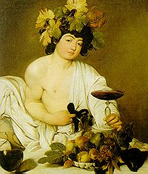
El Dios Baco. Es un tema pagano pero la expresión y los objetos que le rodean hace que sea una obra de transición entre el Renacimiento y el Barroco. El tema es clásico, el esquema de composición es triangular, su actitud es de reposo, la luz es clásica porque ilumina toda la figura y le sirve para modelar los plegados y el cuerpo. Los perfiles son netos, de línea concreta. Todo esto es del Renacimiento pero donde se ve la aptitud nueva del Barroco es en la observación de la realidad, en la corona de pámpanos de vid donde unas hojas son secas y otras son verdes y están pintadas con minuciosidad y realismo. En el cesto de frutos el color es real, la luz se tamiza en esa copa de cristal pintando las transparencias de este material. Es un naturalismo embrionario que se aleja de lo clásico.
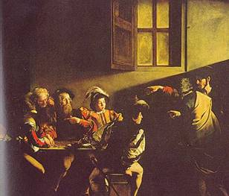
La vocación de San Mateo. Es un cuadro de la segunda fase y donde podemos observar la evolución de su pintura. No parece una escena religiosa sino una escena de taberna. Los personajes están vestidos con ropas del S. XVII y a San Mateo sólo se le reconoce porque se señala así mismo. Hay mucha fantasía y rebeldía en esta obra. Viste a los personajes de espadachines y con rostros de personas corrientes y vulgares. El realismo es patente. Cristo aparece con un rostro desidealizado, vulgar y sólo se le reconoce por el aro de santidad. La ambientación y el detalle son un rasgo de ese naturalismo siempre visto por el artista.
Pero aquí la luz es más importante que el tema, es crucial. Es tan realista como simbólica. Es realista porque sirve para seleccionar de objetos y figuras los aspectos más representativos, medias caras, las manos, las piernas y para dar una carga expresiva, teatral y dramática. Pero es simbólica porque penetra desde detrás de Cristo, subrayando el gesto de su mano, es el símbolo de la iluminación de Cristo para alumbrar al seleccionado, a Mateo. La luz en algunas zonas da de lleno, es abrupta mientras que otras zonas quedan en penumbra haciendo contrastes violentos. Esto es el Tenebrismo y esto es Barroco puro. Comentario
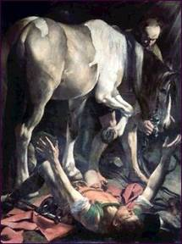
La conversión de San Pablo. Ilustra otro pasaje, cuando Saulo (Pablo) es derribado del caballo por una luz cegadora y divina. El modo es revolucionario y contraviene todos los principios del buen gusto de entonces. Lo representa de un modo vanguardista acorde con su tiempo. Por eso su pintura fue rechazada pero decisiva.

La luz esta deliberadamente manipulada Viene de fuera del cuadro y es focal, pero las sombras se distribuyen de un modo antinatural. Esto lo hace para seleccionar lo principal, para potenciar algunos elementos y no otros. Esta conversión es de 1601 (segunda fase). Esta luz también es simbólica porque representa la luz divina que cegó a Saulo. Inunda algunas partes del cuadro y no otras para acentuar la expresividad. Así queda resaltada la cabeza del anciano, individualizada de su cuerpo en sombras. Está iluminada la mano que coge las riendas del caballo el cual esta iluminado casi por completo. De la figura de Saulo selecciona la cara, los párpados cegados y cubiertos de escamas y el gesto de las manos como queriendo apartar la luz que le ciega.

El cambio iconográfico es evidente, rompe con el tenebrismo y nos muestra unas figuras corrientes, el sirviente anciano, Saulo es un joven guerrero sin idealizar, el caballo que ocupa más de la mitad del cuadro, etc. Por todo ello el realismo es total. La composición aquí es importantísima, es innovadora y forma un todo con luz. Es asfixiante porque se permite ocupar todo el espacio del lienzo con tres únicas figuras monumentales y sobre todo el caballo, el cual se lleva casi todo el espacio. También se permite recortar brutalmente algunas partes de la figura, del caballo las grupas y la cola, de Pablo un pie y parte de la mano. Eso entonces era de muy mal gusto y atentaba con toda la normativa de las reglas pictóricas, Trastoca la importancia de las figuras: Saulo es el menos importante y aparece echado y en escorzo, en pose poco heroica.
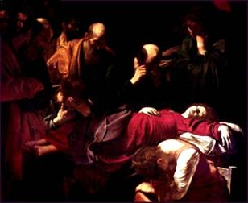
La muerte de la Virgen. Es un cuadro irrespetuoso. No le pone ni corona ni nada. Empleó como modelo a una muchacha ahogada en el Tiber por eso la Virgen aparece con el vientre hinchado. Los apóstoles son ladrones vulgares. La Virgen aparece pálida, dando una imagen cruel y nada suave de la escena, con el rostro desencajado. La composición es realista. La cortina superior es el telón que se levanta para ver la escena pero sirve además para enmarcar. Su color rojo es el mismo que el del vestido de la Virgen y acota la escena por arriba y con un Apóstol en la izquierda. La luz también selecciona el rostro de la Virgen, gestos pensativos de los Apóstoles, manos, calvas, etc. Al pintar estos personajes con el rostro de gentes vulgares de la calle era más fácil que el público se identificara con ellos.

Los Carraci
Representan la continuidad de la tradición y tuvieron más éxito que Caravaggio. Eran el arte oficial. Sus encargantes eran los Farnesio, Los Mañani, mientras que Caravaggio sólo pintaba para Iglesias pequeñas y élites muy cultas.

Los Carraci eran tres: Ludovico, Aníbal y Angostiño. Ludovico fundó en Bolonia (de donde eran) en 1585 la Academia del Incaminati (los que van por el buen camino) y se proponía con ello revalorizar la tradición clásica y adaptarla a los nuevos tiempos. Les interesa lo mejor de cada maestro del Renacimiento y así toman el relieve y el modelado de las figuras de Miguel Ángel, el dibujo de Rafael, el color de los venecianos y el esfumato de Leonardo.

El techo del Salón del Palacio Farnesio. Realizado en 1597 por Anibal y Angostíño. Es una obra barroca que destiñe clasicismo. Son marcos organizados al fresco que recuerdan la compartimentación de la Capilla Sixtina, además algunas figuras están copiadas de Miguel Ángel. Pero este salón influyó en muchos artistas de la época extendiendo el influjo del clasicismo por todo el Barroco italiano. Esta pintura es un resumen del clasicismo de los viejos maestros. Lo único barroco es el escorzo y el esquema diagonal de Mercurio.

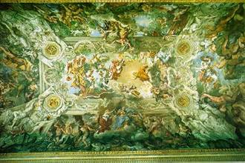
Pintura decorativa italiana.
Tiene una evolución particular durante los siglos XVII y XVIII y parte de la pintura mural de los Carraci. El Salón del Palacio Barberini es obra de Pietro de Cortona en el 1629 y el tema se denomina La gloria de Urbano VIII. Esto sí es una arte barroco, teatral, decorativo y festivo. Emplea los elementos pictóricos con una idea de decoración total hasta encubrir totalmente la forma real del techo. Domina los dos requisitos imprescindibles para este tipo de pintura: los escorzos y los procedimientos ilusionistas en esas arquitecturas ficticias.
El Techo de la Iglesia de San Ignacio se realiza en 1694 por Andrea Pozzo. Es otra pintura decorativa para techos. Las columnas pintadas son una continuación de las reales engañando así al espectador. Pinta un techo abierto con las correcciones ópticas necesarias. A través de este tipo de pintura mural se llega a un grado de complejidad cada vez mayor y éste sí es Barroco pleno. Estos techos llegan a tener un grado de complejidad tal que a veces, como en este caso, la pintura del techo está planteada para verla en movimiento mientras se camina por la Iglesia hacia el ábside y poder así hacer ver que la pintura también se mueve.

TEMA 17: EL BARROCO ESPAÑOL.

ESCULTURA BARROCA ESPAÑOLA

Introducción.
La Contrarreforma busca elementos visuales que le sirvan y el Concilio de Trento decreta cuales van a ser los temas predominantes en la iconografía artística y va a depurar otros.

¿Como llega la Iglesia del XVII a los fíeles? Por un lado debe atacar a la Reforma pero por otro debe preservar a los católicos y reafirmarlos en la fe para que no caigan en la herejía. El método de la Iglesia es el de la persuasión mediante la imagen o la palabra en los sermones (ya que se prohibe la libre lectura de la Biblia para evitar el libre examen de ella que había propuesto Lutero). Así el único acceso que tienen los creyentes a la palabra de Dios son los sermones, los ritos y las imágenes. Las tres cosas tienen el mismo fin, el de asegurar a los fieles en el seno de una Iglesia más popular.

Pero con las imágenes hay que ser más sutil si se quiere llegar al fiel. Por eso se buscan imágenes sugestivas, propone al fiel que se imagine la imagen real, lo que hay detrás del símbolo. Así por la imagen se penetra en el pueblo, se llega al fiel de una forma más rápida y didáctica. Por eso hay que adecuar la imagen al gusto popular para que sea consumida. La imagen debía ser verosímil, creíble pero a la vez dramática.

Por eso la Iglesia va a dirigir a sus artistas, en sus temas y en la forma de realizarlos, ella controlará el decoro, la prestancia,, el tema y su verosimilitud.

Las imágenes intentan separar lo católico de lo hereje para que nadie tenga ninguna duda. Así se potencian sobre todo aquellos rasgos de la fe que han sido eliminados por Lutero o Calvino. Así se potencian temas como: la importancia de las buenas obras frente a la predestinación calvinista, las obras de caridad son contrarreformistas, la defensa de los Sacramentos y sobre todo la penitencia y la Eucaristía, se potencia también el Purgatorio, la vida de Cristo y sobre todo la fase de la Pasión y el martirio, todo lo relacionado con la santidad de la Virgen, las escenas de milagros y todo lo sobrenatural, lo que el fiel escucha con más avidez.

El escenario de toda esta parafernalia es el Templo. Ahí están los ritos, las imágenes, los sermones. Es todo el teatro religioso, bien decorado frente a la austeridad protestante. Este escenario sacrosanto hay que hacerlo estético, sensual. teatral y efectista, para que el fiel lo admire y se sienta partícipe de él. La luz, la música, el olor del incienso, las imágenes, los ritos muy ceremoniosos, todo hace que el fiel se imbuya de lo sobrenatural del escenario y del templo. Pero si el fiel no viene al Templo entonces toda esta parafernalia se saca a la calle. Así siempre se cuenta con más clientela a las vez que convertimos al fiel en elemento activo de la religión, donde él puede participar. En estas procesiones se sacan las imágenes a la calle y son admiradas y amadas por el pueblo. Así ciudades enteras se confían a la devoción de una de estas imágenes y algunas llegan a hacerse muy famosas, bien conocidas por los fieles de dentro y fuera de la ciudad y muy adoradas.

Características generales.

Sigue una evolución al margen de la escultura barroca europea. Hasta aquí no llega la influencia de Bernini (y es uno de los pocos sitios donde no llega). Tiene una evolución particular.

Se diferencia de la europea por los materiales y por la técnica. En España la escultura barroca es casi toda en madera policromada. La policromía llega a cambiar mucho el acabado final. Así las esculturas españolas están hechas por varias personas: primero los aprendices del taller, después entalladores y tracistas que esculpen la imagen, después el policromador o estofador. El color le da ese realismo que quiere la gente, no figuras blancas en mármol sino figuras con el color natural de la piel y de los tejidos. Además se utilizan otro tipo de postizos como pelos naturales, uñas, pieles de animales, ojos de cristal, etc. Todo para acentuar el realismo, para que el pueblo sienta a esa figura como algo cercano a él.

Había algunas imágenes de vestir, en ellas sólo se esculpía la cabeza y las manos y después se cubría con ropas verdaderas que podían cambiarse cada cierto tiempo. Así se abarataba la figura.

La escultura con función didáctica también se localiza en los retablos. Siguen en ellos los esquemas romanos del renacimiento pero bastante más complicados. A partir del los últimos años del siglo XVII se abandona ese retablo compartimentado y se hacen retablos unitarios, con menos escultura y escenas más grandes.
Es en el siglo XVII cuando se crea la imagen procesional, es la imaginería, el arte en la calle. Estos pasos profesionales introducen elementos nuevos:

- Son imágenes en madera policromada que se ven andando, con un cierto movimiento que hace más realista a la imagen, que le da a la vez un aire de misterio que es el que arrebata al pueblo.
- Las procesiones se hacían de noche y la imagen va iluminada con fuego. Así su imagen se recorta en la noche produciendo unos efectos de tintineo de la luz. Así aumenta ese misterio y el respeto que se siente por ella.
- Además de imágenes también se construían para estas procesiones otros tipos de construcciones provisionales: Arcos de triunfo de cartón-piedra con figuras, banderas y estandartes, etc.

Otra característica es que los nuevos encargantes ya no son la Corte, la nobleza o el alto clero, sino gentes de escala social más baja, parroquias pequeñas y cofradías que podían ser gremios de artesanos o cofradías de apoyo mutuo para socorrer a los más necesitados. Estas cofradías encargaban obras para sacarlas en procesión y todos los miembros de esta cofradía llevaban el mismo traje y la misma capucha y sentían auténtica devoción por su imagen.

Hay dos grandes focos de imaginería barroca: Castilla y Andalucía.

Castilla.
La ciudad principal de este foco es Valladolid porque casi era la capital de España (estuvo a punto de serlo) y porque allí había una gran tradición de escultura en el siglo anterior con Alonso Berruguete y Juan de Juni.

Pero el creador de la imaginería castellana y vallisoletana fue Gregorio Fernández. Formado con Francisco Rincón, insiste en la tradición anterior de Berruguete pero con elementos ya barrocos. Tras él, Valladolid pierde importancia.

Su estilo es muy peculiar, domina perfectamente el oficio y hace una escultura bien acabada en todas sus partes. Le interesa el realismo y la verosimilitud. Trata con cuidado la anatomía y las texturas de la piel, en sus obras, cabeza y manos son fundamentales, las cabelleras las peina en mechones cortos y aplastados, como mojados y pegados a la cabeza. Las manos son expresivas, los dedos los suele colocar hacia delante, con el envés. Sus ropajes y plegados son acartonados, duros, porque en esos ropajes busca un contraste expresivo, con las superficies pulimentadas de la piel. La policromía es mate, sin brillo (eso es una característica de toda la imaginería castellana en general).
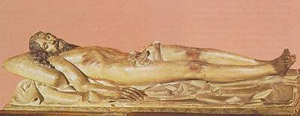
Cristo muerto. En el museo de Valladolid. Hay un tratamiento anatómico perfecto en su desnudo, el cual contrasta con el plegado geométricamente. Sus cabezas son siempre expresionistas, con rostros desencajados, heridas con sangre, con mucho morbo, con más patetismo que realismo. En la escuela castellana es frecuente presentar al Cristo crucificado muerto y en Andalucía agonizando) Comentario

Andalucía
Tiene a su vez dos focos: Sevilla y Granada. En Sevilla trabaja un escultor de éxito: Juan Martínez Montañés, el cual nace en 1568 y muere en 1648. Con él se forma Alonso Cano, el principal escultor de la escuela granadina. Con Montañés hay una mayor continuidad con la tradición pero su estilo crea escuela y todos los escultores pequeños de taller siguen los preceptos dictados por él.
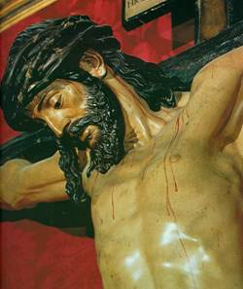
Tiene un estilo diferente a Gregorio Fernández ya que Montañés se formó en un ambiente clásico tardo-manierista. Por eso sus figuras son reposadas, solemnes, no expresan rasgos tan patéticos como las de Gregorio Fernández. Emplea esquemas anatómicos todavía manieristas. Su escultura es serena, realista pero sin patetismos. Su policromía es más rica y variada que en la escuela castellana y va siempre en brillo.

El Cristo de la Clemencia fue realizado en 1603 y es el encargo de un canónigo de la Catedral de Sevilla donde todavía está. El encargante le dijo como había que representarlo, vivo pero agonizando, que mire a cualquiera que le mire, desde cualquier punto de la capilla donde está situado y Montañés así lo hizo. La sangre es menor que en Castilla, son chorritos pequeños. El paño de pureza es real, cae reposadamente con plegados minuciosos y más naturalistas que los de Gregorio Fernández. El torso está alargado al igual que las piernas y los brazos, son rasgos manieristas para realzar esa belleza formal.

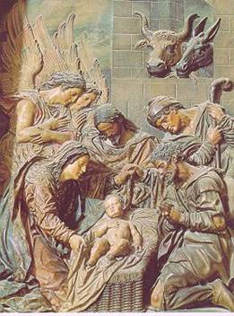
Retablo de la Iglesia de San Isidoro del Campo. También en Sevilla, esta es su obra maestra. Realizada entre 1609 y 16139 él dio la traza y lo taIló y lo realizaron después cinco ensambladores y dos ayudantes. Es un retablo muy clásico, con columnas, entablamentos, frontones del renacimiento romano. Las esculturas están en el centro de los tres pisos pero sólo la inferior es de Montañés. Los cuatro relieves son las cuatro Epifanías de Cristo (cuando se manifiesta como hijo de Dios).
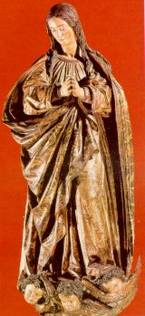
La Epifanía de los pastores. Aquí es donde mejor se aprecia su calidad escuItórica y su formación clásica. Los rostros son de dos tipos: los pastores son más populares y realistas, con los cabellos en pequeños rizos clásicos y el rostro de la Virgen y de los ángeles, más clásicos e idealizados, También es más clásico el plegado, más minucioso, no muy movido y se adapta al cuerpo revalorizando la anatomía. Recuerda a la técnica de paños mojados. La policromía es mucho más variada y decorativa.

Inmaculada. Está en el trascoro de la Catedral de Sevilla y se le conoce en el ambiente popular como la cieguecita por sus párpados. Está hecha para ser vista desde un punto de vista bajo, ósea arrodillado (adaptación de la escultura al espectador). Es una figura de gran solidez, puesta sobre una gran basa lo que le da más consistencia.
Sólo hay tres elementos que rompen este esquema y lo acercan hacia un Barroco español: las manos están hacía el lado izquierdo la, cabeza está hacia abajo y sobresale un bulto a la altura de rodilla. Con las manos hace girar todo el esquema y el plegado del manto en diagonal. Con la cabeza introduce una rectificación anatómica: un cuello excesivamente alargado que le da mayor esbeltez y belleza y una porte más elegante. Esto son pervivencias manieristas que se mezclan con el Barroco.
En Granada el principal escultor de esta escuela es Alonso Cano, además de pintor y arquitecto, diseñó en parte la Catedral de Granada. Es pues el ideal de artista renacentista que domina todas las artes. Es un artista que en su escultura y en su pintura representa el clasicismo barroco italianizante.

Nace en 1601 y muere en 1667. Es coetáneo, amigo y discípulo de Velázquez. Pasó en Sevilla bastante tiempo y dejó allí abundante obra escultórica. De 1638 a 1652 se va a Madrid llamado por Velázquez donde hace pintura y escultura. En 1652 se va a Granada donde morirá. No le gustaba la vida de la Corte y se hizo clérigo y trabajará al servicio del cabildo. Murió pobre por su enemistad con el Cabildo ( su temperamento debía ser bastante duro)

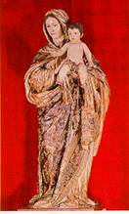
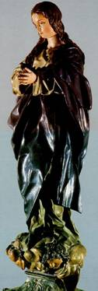
La Virgen de la Oliva pertenece a su etapa sevillana (1638), Acusa el influjo de Martínez Montañés pero ya lleva rasgos propios de Cano que luego se desarrollarán. De Montañés es el tipo de escultura bloque, el rostro sereno de la Virgen que apenas tiene relación con el Niño. Sus rasgos personales son: tendencia a componer las figuras en forma de uso, estrecho por los pies, ancho en las caderas y estrecho de nuevo en la cabeza, es un rasgo de origen clásico.

La Inmaculada. Otra imagen de la mismo tipología., ésta de la Catedral de Granada. Es una obra ya de plena madurez, también con el esquema en uso. La expresión de gracia, ternura y delicadeza es enorme. Es esto es lo que perseguía la Iglesia a la hora de representar a la Virgen. Pone las manos sobre un lado, como la otra. Presenta a la Virgen como adolescente. La policromía no es la original, Los plegados son más pictóricos (busca las calidades en el efecto de la luz) que escultóricos.
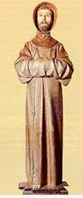
Otro escultor de la escuela granadina es Pedro de Mena (1628-88). Hereda el estilo de Alonso Cano. En su San Francisco de Asís representa al Santo en una escultura pequeña, en madera y poco policromada. Tiende a concentrar la atención en el rostro: pretende sintetizar al máximo su indumentaria. Cuadrando la cabeza dentro del traje crea zonas de sombra y luz en fuerte contraste. Modelado detallado y minucioso de todos los rasgos anatómicos. Da un paso notable hacía una mayor expresividad. Tiene un gran parecido con el San Francisco de Asís de Zurbarán.

Escuela Murciana.
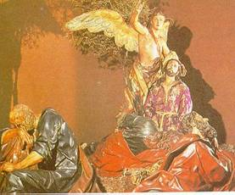
Sólo destaca Francisco Salcillo. Nace en el seno de una familia napolitana y supone la introducción de modas italianas, pero no de Bernini sino de la desconocida tradición napolitana. Su padre se especializó en la escultura para belenes y él también empezó así, creando pequeñas esculturas para belenes. Pero después se especializó en los pasos profesionales dotándolos de gran teatralidad, expresiones blandas, muy religiosas y de una belleza formal exquisita. (la religiosidad napolitana está muy cerca de la española) Destaca su Oración de Jesús en el huerto y su Última Cena

PINTURA BARROCA ESPAÑOLA

Introducción
Hay tres periodos: la primera mitad, los años centrales con los grandes maestros y la segunda mitad. Es un siglo pródigo en pintores pero este siglo termina por agotamiento a fines del XVII y habrá que esperar a la segunda mitad del XVIII para encontrar a otro gran maestro: Goya.

La primera mitad se caracteriza por el realismo y el tenebrismo con focos simultáneos en la Corte de Madrid, Toledo y sobre todo Sevilla que es la única escuela que tendrá continuidad en todo el siglo y donde se forman los principales maestros. Pero el foco más definido de esta primera mitad es el Valenciano, el cual arranca ya del siglo anterior con Ribalta y Ribera.

Años centrales: es la época de Zurbarán, Alonso Cano y Velázquez. En la segunda mitad o Barroco pleno encontramos dos focos: La corte en Madrid y Sevilla con dos grandes figuras Murillo y Valdés Leal.

Características generales: contenidos religiosos, devocionales, los clientes son órdenes religiosas sobre todo y por eso no hay mitología apenas excepto en la Corte. Hay presión de la Inquisición: se prohiben los desnudos y lo pagano (Contrarreforma). El realismo es el afán común y se intenta solucionar de varias formas. También se utiliza el tenebrismo, contraste de luz y sombras por influencia de Navarrete y de Caravaggio. También influye la pintura veneciana sobre todo en la primera mitad.

- Triunfa el realismo incluso morboso y patético, abandonando la elegancia renacentista y la distorsión manierista. El punto de partida es el tenebrismo de Caravaggio y todos los maestros y escuelas van a seguir esta técnica de la luz, aunque después algunos artistas la abandonen.

- Desaparecen los rasgos del Renacimiento italiano: la pintura épica o mitológica, los grandes frescos ilusionistas, y se prefiere cierta intimidad más humana y más religiosa y casi siempre en composiciones sencillas.

- Temas religiosos hacia la ascética o la mística, cuerpos en éxtasis o miradas perdidas hacia el cielo. Fuera de este tema predomina el paisaje, los retratos, bodegones y algún tema mitológico. Pintura seria y sin sensualidad debido a una Iglesia Contrarreformista que no permite los desnudos estéticos. El tenebrismo sirve para esta expresividad religiosa y para quitar de la pintura todo lo que es accesorio. Por eso tiene tanto éxito desde los primeros años del siglo XVII.
En la segunda mitad cambia el gusto, el color es mas luminoso, la composición teatral, dibujo diluido y evanescente, con pincelada suelta y vaporosa. Se pierde el aspecto formal de la primera mitad y ahora la influencia viene más de Rubens y de la pintura flamenca.

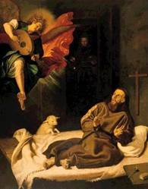
Escuela Valenciana: Ribalta y Ribera
F
rancisco Ribalta (1565-1628) arranca desde una influencia de Navarrete y otros pintores del círculo del Escorial y esto, sumado a la influencia de Caravaggio, produce una pintura muy tenebrista. En su Visión de San Francisco hace patente que su fin principal no es resaltar la belleza de sus figuras sino el realismo y la expresividad de las mismas, las cuales llegan a impresionar por su vigor. Todo ello lo consigue gracias a un claroscuro conseguido desde la iluminación focal de un sólo punto. En su cromatismo ya no aparece la gama de colores manierista y se ha decidido por tonos a base de tierras y ocre.

José Ribera ( 1591-1662) es un artista fundamental en el Barroco español. Nacido en Játiva, muy pronto se traslada a Roma donde recogerá el influjo de Caravaggio y después se traslada a la Corte de Nápoles donde triunfa. Su pintura se caracteriza por la profunda emoción religiosa de sus temas, el dominio del color y de la luz bajo un prisma tenebrista, pero con una riqueza cromática que supera a la de Caravaggio y que Ribera aprendió de los venecianos.

El martirio de San Andrés (fil l). Pertenece a su primera etapa tenebrista, de 1628. La inspiración de Caravaggio se demuestra en la composición y en las figuras pero la técnica es minuciosa y los colores más sombríos. La luz ilumina al desnudo anciano que es atado a la cruz para sufrir el martirio. Su cabeza, de barba blanca, se vuelve al sacerdote inclinado hacía él que sostiene una estatuilla de Júpiter, queriendo obligar al santo mártir a venerar los dioses paganos.

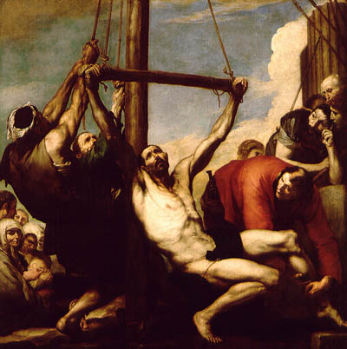
El martirio de San Felipe. 1639. Pertenece a su segunda etapa donde aparecen colores más claros y una influencia veneciana. Sigue siendo una pintura realista pero realizada más suavemente. En las obras de martirios, Ribera no representa el acontecimiento en el momento en que se produce sino la preparación al suplicio. El santo aquí es suspendido del mástil donde va a ser desollado pero no hay sangre ni violencia. Lo que Ribera quiere señalar es la impasible atención del coro de espectadores (incluso una madre con su hijo), el esfuerzo muscular de los que tiran de las cuerdas para elevar el cuerpo del Santo y la profunda resignación del mártir que se entrega a la muerte.

La escena está compuesta a base de dos triángulos cuyo lado común es el cuerpo del Santo marcando una diagonal y el madero es la base de otro doble triángulo. Tonos claros, luminosidad de la escena, todo ello son características de la escuela veneciana.

Escuela Madrileña: Velázquez
V
elázquez nace en Sevilla en 1599. Estudió pintura en diferentes talleres sevillanos y en el taller de Herrera el Viejo . Por último aprendió en el taller de Francisco Pacheco y en 1617 consiguió el título de maestro a los 18 años. En Sevilla se integró en el seno de un pequeño círculo intelectual y así entró en contacto con la Aristocracia y con la Corte (el mercado cortesano era la meta de cualquier pintor en esa época).
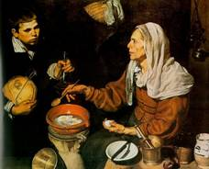
En Sevilla cayó bajo el influjo tenebrista de Caravaggio que impregnaba toda la pintura sevillana y así pintó la Vieja friendo huevos, La Adoración de los reyes y otras parecidas. Gracias a su amistad con el Conde Duque de Olivares consigue el encargo de retratar al monarca Felipe IV y su éxito fue rotundo abriéndosele las puertas de la Corte.

Es ahora cuando Velázquez siente resucitar en su interior el orgullo nobiliar, descubre su vocación nobiliar. Velázquez siempre se consideró más un noble innato que un pintor innato pero las circunstancias hacían que gracias a la pintura él recobrara la posición perdida. En la España del siglo XVII el ideal más elevado era el de nobleza, incluso más que el de prestigio como pintor. De esta primera época cortesana es el Príncipe Baltasar Carlos donde Velázquez ensaya ya nuevas soluciones. Su condición de noble hacía que nadie le exigiera calidad, temática o rapidez y Velázquez se dedica a pintar lo que quiere, rompiendo moldes o modas.

Los Borrachos es la última obra juvenil de Velázquez siguiendo patrones tenebristas y en 1629 viaja por encargo del rey a Italia donde conoce las grandes obras clásicas. Este viaje de dos años va a cambiar la obra de Velázquez. Su paleta pierde densidad y sus cuadros parecen más ligeros en el camino hacia la perspectiva aérea. Abandona totalmente el tenebrismo e inicia el camino de su arte propio. De esta época es La Fragua de Vulcano (perspectiva aérea) donde emplea por vez primera la original técnica de representar la perspectiva por el distinto grado de concreción y nitidez en cada plano. Aquí se deja influenciar mucho por los pintores holandeses del s. XVII, seguidores de esta técnica anteriormente pero sin la maestría de Velázquez.

A la vuelta de Italia el Conde Duque de Olivares le encarga decorar el Salón del Reino del Palacio del Buen Retiro donde trabaja con Zurbarán, y es allí donde Velázquez realiza sus mejores obras: La Rendición de Breda y otras obras de batallas victoriosas dentro de la campaña de prestigio de Felipe IV y del Conde Duque de Olivares, cuya actuación en la Guerra de los 30 años dista mucho de ser tan afortunada como proclamaban los cuadros.

En 1649 realiza un segundo viaje a Italia para comprar cuadros para el monarca. Este segundo viaje es distinto al primero. Va como pintor real, aprende mucho más pero va también con más prestigio. Retrata a los principales personajes de Italia, entre ellos al Papa Inocencio X. En 1651 vuelve a Madrid llamado por el rey para decorar el Alcazar. Es entonces cuando va a pintar sus últimas y definitivas obras: Las Meninas y Las Hilanderas.

En 1659 fallece por enfermedad en Madrid a los 61 años de edad pero a este último decenio en Madrid corresponden las más altas definiciones de perspectiva aérea, sobre todo en los cuadros antes citados. La perspectiva aérea significa la culminación pictórica del ilusionismo y del naturalismo moderno. Con Velázquez se cierra una larga etapa de varios siglos por conseguir la captación de la realidad tal y como la vemos. El nuevo paso adelante en la captación de la realidad sólo será posible dos siglos después con el Impresionismo.

Dos características sociopolíticas influyeron en la pintura de Velázquez: la Contrarreforma a la que él esquiva integrándose en el círculo nobiliario de la Corte pero que aún así influye en alguno de sus cuadros y la campaña publicitaria que promueve el Conde Duque de Olivares para convertir el fracaso de los ejércitos españoles en la guerra de los 30 años en victorias para los ojos del pueblo español.
Otra característica, esta vez personal del autor, que vuelca en su pintura, es el nobiliario, el reencuentro con su alta alcurnia. Los bufones, seres anormales o niños vagabundos que pinta no son sino símbolos de la profunda mentalidad de aristócrata cristiano. Retratos como El Niño de Vallecas demuestran la compasión y el distanciamiento aristocrático de los problemas sociales.
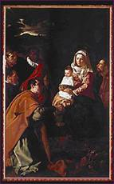
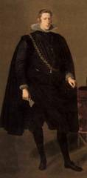
Adoración de los Reyes (fil 17). Es una obra tenebrista pero de sencilla y original composición. Recurre a un efecto luminoso frecuente para conseguir la ilusión de profundidad: un primer plano en semioscuridad, un segundo plano muy luminoso y un tercer plano en semioscuridad otra vez. Esta estratificación en planos luminosos la perfeccionará Velázquez con la perspectiva aérea.
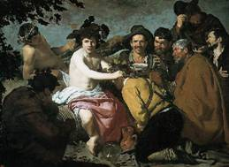
Retrato de Felipe IV (fil 10). Una radiografía en rayos X de este cuadro reveló como Velázquez pintó una figura con una postura diferente y con distintos vestidos. Después repintó el cuadro dándole la apariencia actual. Era una manía frecuente la de repintar los cuadros hasta que conseguía lo que quería. Era un pintor lento pese a su prodigiosa pincelada; podía pintar rápido porque era un genio y algunas veces así lo hacía pero por su alta condición nadie le exigía rapidez y tenía plena libertad para pintar lo que quisiera. Por eso la mayoría de las veces cuando terminaba la obra se sentía insatisfecho y se permitía el lujo de retocar detalles o el cuadro entero.

Los borrachos (fil 11) . Es la última obra de la primera etapa en Madrid. El cuadro se llama el Triunfo de Baco y se realizó en 1628 y tiene una influencia total de Caravaggio, sobre todo en la figura de Baco que recuerda al Baco del pintor italiano. El cuadro fue repintado a la vuelta de su primer viaje a Italia introduciendo tonos ocres y abandonando excesivos tenebrismos de la etapa sevillana.

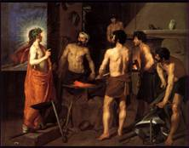
La Fragua de Vulcano (fil 12). De su primer viaje a Italia Velázquez se trae una amistad con Rubens, lo que influye en su pintura, pero también se trajo influencias del Renacimiento clásico italiano y sobre todo de la escuela veneciana del siglo XVI. La Fragua de Vulcano nos aleja definitivamente del tenebrismo y representa la profundidad espacial sin recurrir a los fuertes contrastes de luz y de sombra. Dos huecos luminosos, la puerta y la hoguera, marcan la luz y después utiliza una gradación de planos pero suave. También las líneas se difuminan con la distancia en los inicios de la perspectiva aérea.

La rendición de Breda (fil 15). Es parte de la decoración del Salón del Reino del Palacio del Buen Retiro. Lo más importante de esta obra es la composición, el magnífico equilibrio formado por los dos grupos y el fondo de paisaje. Este fue su primer paisaje, su primer cuadro de exteriores y lo resolvió con una perfección magistral. También aquí se han revelado retoques y enmiendas con los rayos X.
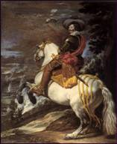
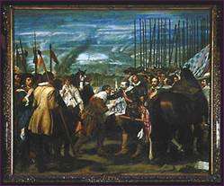
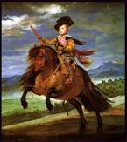
Retrato del Conde Duque de Olivares (fil 17). Retrato ecuestre de 1634 con todas las características del retrato cortesano. Pintado como caudillo en la batalla en un tono de adulación cortesana y de convencional solemnidad. Lo más importante es el estudio del caballo en movimiento y el fondo verdoso a lo lejos. Es un tipo de retrato que Velázquez dominó a la perfección y repitió una y otra vez entre la familia real.

El Príncipe Baltasar Carlos (fil 18). También para el Salón del Buen Retiro realizó esta obra en 1634 junto con los retratos ecuestres de Felipe IV y su esposa. El fondo de la sierra de Guadarrama es el más bello de todos. El caballo también está en el salto y en escorzo.

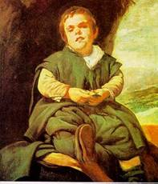
El niño de Vallecas ( fil 19). Velázquez realiza gran cantidad de retratos de bufones y personajes con anormalidades físicas o psíquicas que frecuentaban la Corte para divertimento de los palaciegos. Este es un retrato que revela la penetrante psicología del autor. Realizado en 1637 el autor no lo hace en plan de crítica social sino de plasmar una realidad estética que le rodea mirando a su modelo desde lo alto de su posición social.
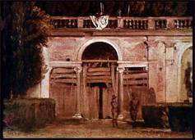
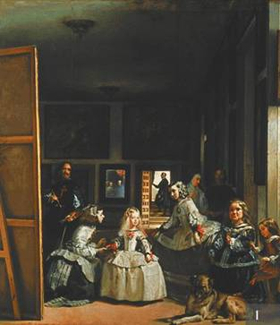
Paisaje de la Villa Médicis (fil 24). Es una de sus pinturas más modernas, hasta el punto de considerarse la primera gran obra impresionista del mundo moderno. No se sabe si fue realizada en el primero o en el segundo de sus viajes a Italia. Es un cuadro diminuto de 40 cm por 40, y podría ser un boceto realizado por Velázquez y retocado más tarde con pinceladas rápidas y luminosas donde lo que se pretende no es captar la realidad fotográfica tal y como la ve el ojo sino la evocación de un paisaje para el autor, es decir, ver el paisaje con el alma. Por eso las formas no son nítidas, son pequeñas pinceladas que vistas en conjunto causan una impresión más que una visión. Por eso se le considera la primera obra impresionista y por eso Velázquez fue el maestro de los impresionistas del siglo XIX.

Las Meninas (fil 27). En 1656 pinta su obra más completa. Es el retrato de la infanta Margarita con sus damas de honor. Tras ellas Doña Marcela de Ulloa y otro personaje, en primer plano dos bufones cortesanos y un perro mastín. En la puerta del fondo por donde entra un torrente de luz está la espectral figura del aposentador Don José Nieto y en un espejo que se adivina al fondo se dibujan las borrosas figuras de los reyes que contemplan la escena desde fuera del cuadro. Junto al caballete del gran lienzo está Velázquez en el acto de dar vida a su obras, siempre con la cruz de Caballero de la Orden de Santiago bien visible.

La colocación de estos doce personajes (perro incluido) es la composición más perfecta de la Historia de la Pintura. Una composición donde el exterior, el espacio que ocupa el espectador, es parte de la escena creando una paradoja entre el espacio real y el ficticio. La dosificación del color y las tonalidades, la atmósfera luminosa que desdibuja el contorno de las figuras en el fondo del cuadro, los distintos planos de luz y sombra que empujan nuestra vista inevitablemente hacia la puerta abierta inundada de luz, todo ello es la culminación de la perspectiva aérea, de la composición y del color.

Es la obra pictórica que más bibliografía ha engendrado, considerada por muchos la obra maestra de la pintura española e incluso mundial, ha influenciado a pintores hasta nuestros días y es la revelación auténtica de la genialidad de Velázquez.

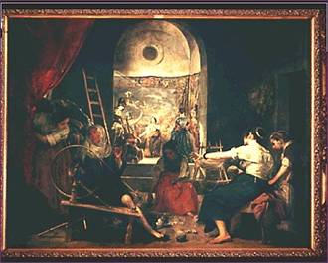
La fábula de Aracne o Las Hilanderas (fil 29). Realizada poco antes de su muerte en 1657 es la otra obra maestra de Velázquez. Representa el tema mitológico de Aracne castigada por Minerva a tejer eternamente. Este argumento mitológico está situado al fondo del cuadro, en un recinto lleno de luz que comunica con un gran arco con la sala principal en primer plano. En esta sala coloca a cinco mujeres ocupadas en el trabajo de una hilandería. Esta es una interpretación del autor sobre el tema mitológico quitándole seriedad y relacionando la escena mitológica con el realismo de lo cotidiano desmitificando y quitándole misterio a la escena. Aracne tejería como lo harían las trabajadoras de cualquier hilandería. De hecho el tema central del cuadro no es el tema mitológico, situado al fondo, sino el trabajo rutinario del primer plano, lo real.

Detalle (fil 30). La composición de las figuras es igual de magistral que en Las Meninas. Todo está dispuesto para dar la sensación de espacio, de perspectiva y de profundidad. Esto es lo más importante de la técnica de esta obra. Las figuras van perdiendo nitidez y el aire se va haciendo más denso. Al fondo la luz ilumina esa atmósfera cargada que desdibuja las figuras. Es genial como el pintor ha conseguido reproducir el giro de la rueca de hilar, un movimiento continuo, y para ello ha descompuesto parcialmente los colores de los vestidos que se ven tras ella. Ha pintado los radios de la rueda en movimiento mezclados con los colores que deja pasar.

La Escuela Andaluza: Zurbarán, Murillo y Valdés Leal
Z
urbarán nace en Extremadura en 1598 y aprende pintura en el taller de Sevilla y en 1617 se establece en su provincia natal de Llerena y allí se casa. En 1624 vuelve a casarse y empieza a tener encargos de conventos sevillanos: Dominicos de San Pablo, Jesuitas, etc. Así en 1629 fija su residencia en Sevilla donde morirá. El periodo de 1630 a 1640 es el cenit de su carrera. En 1634 es llamado a la Corte donde realiza unas pinturas de temas mitológicos y guerreros: Los trabajos de Hércules y La defensa de Cadiz, para el Nuevo Palacio del Retiro. A su regreso sólo pintará en Andalucía y Extremadura donde pintó los grandes conjuntos para los Cartujos de Jerez y los Jerónimos de Guadalupe.
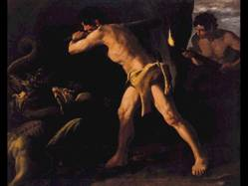
De 1640 a 1664 es su etapa final y en declive. En 1639 pierde a su segunda esposa y en 1649 pierde a su hijo mayor y colaborador por la peste de 1648 que arrasó Sevilla. A partir de ahora sólo pintara santos y fundadores de órdenes de cara al mercado colonial. Murió pobre y solo en 1664.

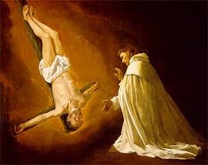
Ser de Extremadura le influyó mucho en su pintura, poco evolutiva y arcaizante. Pintó siempre solo y no quiso aprender. Es torpe y simple para componer (era poco culto y eso no lo aprendió). Pero por su religiosidad se dedicó a pintar la espiritualidad mística y es el máximo representante de la pintura religiosa y contrarreformista española. Tuvo un especial talento para plasmar calidades y sus bodegones son de lo mejor del siglo XVII.

Visión de San Pedro Nolasco (fil l). Pertenece a una serie que realizó hacia 1628 para el convento de la Merced en Sevilla. Era la primera serie que realizaba en Sevilla lo que provocó el disgusto de los pintores sevillanos con Cano al frente. Son cuadros simples dentro de la tendencia tenebrista de los primeros años, con colores difusos y predominio del blanco. Pero ya se ven aquí sus principales características: poca agilidad en el pincel, formas pesadas, composición desigual y descuidada, errores de perspectiva, etc.
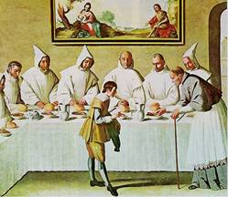
Es torpe si hay muchas figuras y no sabe como distribuirlas en el espacio pictórico, profunda captación de la entrega mística, fortaleza y volumen que imprime a sus figuras. Es la sobriedad y la dureza de su fe.

El refectorio de los Cartujos. (fil 5) Serie para la Cartuja de las Cuevas, también en Sevilla. Es su obra pictórica más importante por la profundidad espiritual y la dignidad serena que el pintor imprime a sus figuras. Nunca se representó la sumisión mística de los monjes con tanta autenticidad.

Es de ingenua y sencilla composición. Zurbarán renuncia a las composiciones movidas y difíciles y sitúa a todos sus personajes con una simplicidad casi infantil. Nunca se dedicó a estudiar fórmulas compositivas; en realidad era bastante inculto. Lo que le importaba eran las calidades táctiles y sobre todo los rostros entregados.

La crucifixión con San Lucas. ( fil 28). Son muchos los crucificados que pintó Zurbarán, pero éste es el mejor de todos. Al pie de la cruz pinta a San Lucas, el cual, según se cree, es su autorretrato. La composición es muy sencilla y original pues sólo muestra la mitad del cuerpo de San Lucas, lo cual era obligación si no quería cortar el cuerpo de Cristo o alejar a las dos figuras empequeñeciéndolas. Tenebrismo para evitar las composiciones de fondo y para modelar el cuerpo de Cristo.
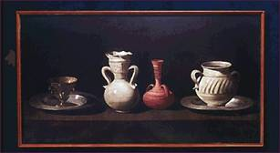
Bodegón. (fil 31). Zurbarán es el pintor de las calidades táctiles y cultivó el género del bodegón por eso. Éste es el mas conocido de los muchos que pintó. Su simplicidad es sobria, austera, casi rígida. El deseo de composiciones claras y sencillas hace que Zurbarán se limite a colocar varios objetos en fila ante el espectador, todos en primer y único plano. La calidad del bronce y de la plata o de la cerámica es de un naturalismo extraordinario.
M
urillo nace en 1617 en Sevilla donde residirá toda su vida. Huérfano a los diez años fue educado por su tía y por ella entró en el taller de Juan del Castillo. Cuando tenía 24 años recibió su primer encargo: 11 cuadros para el claustro del convento de los Franciscanos, de rasgos aún tenebristas y con clara influencia de Zurbarán y de Ribera. Su clientela aumenta y se convierte en el pintor más cotizado de Sevilla. Su situación económica es buena y así puede atender a sus nueve hijos ( casi todos religiosos). Sus clientes fueron casi siempre la Iglesia (no tuvo que acudir al dinero de los nobles de la Corte) lo que influye en la temática (fe el pintor de la Contrarreforma). Esa gran demanda de trabajo hace que Murillo monte su taller para hacer las obras en serie. En 1660 funda la Academia de Pintura, una especie de gremio liberal con los mejores pintores de Sevilla. Muere en 1682 cayéndose de un andamio en el Convento de los Capuchinos de Cadiz.

Pintó obras con tal rapidez que sólo cambia algunas cosas para que no sean iguales. Es el pintor de las Inmaculadas: Sevilla era una ciudad mariana en ese siglo y la Inmaculada Concepción era un estandarte de la Contrarreforma. Se le calculan más de 25 y todas con las mismas características: pocos colores, poca gama cromática, expresión candoroso, movimiento ascensional, promedio muy joven de las modelos. Todo esto creará un arquetipo de este tema.

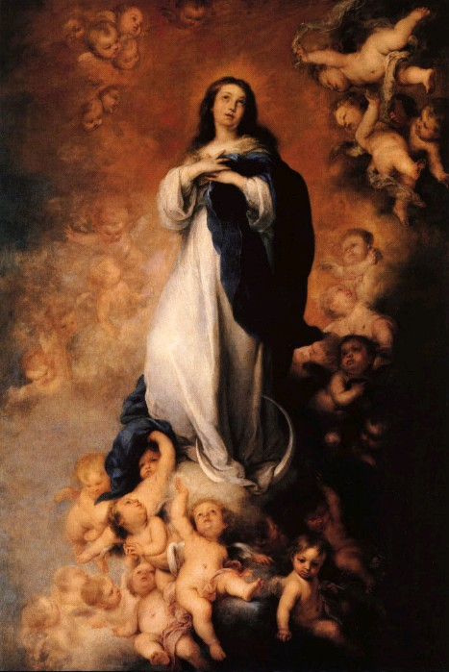
Su defecto es la composición compleja y los formatos grandes. Asocia bien dos o tres figuras principales destacadas de una multitud mal organizada. Las Inmaculadas de mayor tamaño sufren una especie de hinchazón. Pero crea un estilo personal, tierno, dulce y delicado que anticipa el Rococó del siglo XVIII. Este estilo alegre y dulce es el que desbanca a la sobriedad de Zurbarán en Sevilla porque el gusto popular también cambia a lo largo del siglo. En sus últimos años se ve esa pincelada melancólica (niños pobres) pero siempre cristiana y contrarreformista. Por eso la Iglesia lo apoyó siempre.

Inmaculada de Soult Obra de 1665 donde el estilo de Murillo está plenamente formado. Los colores son fluidos y la pincelada ligera. Han desaparecido todos los restos de tenebrismo y el colorido es alegre y desbordante, a base de rojo, blanco y azul. Al gesto dulce y encantador de la Virgen se suman los angelotes que juegan ingrávidos en la atmósfera azulada del lienzo. Siempre se ha considerado a Montañés en escultura y a Murillo en pintura como los geniales creadores de la imagen de la Inmaculada y no es casualidad que los dos tuvieran su sede en Sevilla pues esta ciudad acredita su devoción mariana en el siglo XVII. Tiene Murillo innumerables Concepciones en las que va repitiendo la iconografía esencial: expresión candorosa y pura, movimiento ascensional; todo un arquetipo iconográfico de la Contrarreforma contra el pecado protestante.

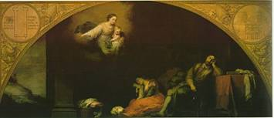
El sueño del patricio Este gran cuadro se pintó para la Iglesia de Santa María la Blanca de Sevilla hacia el año 1665 y formaba parte de una serie de 4 cuadros. Tratan de los sucesos que tuvieron lugar en la fundación de la Iglesia de Santa María la Mayor de Roma en los primeros años del cristianismo. Vemos como la Virgen y el Niño se presentan en sueños al patricio Juan y le comunican su petición de fundar la citada Iglesia. La composición de esta obra recuerda a la del Sueño de Jacob del Spagnoletto. Nunca faltan los detalles de género como el perrillo que duerme plácidamente a los pies de su cama.
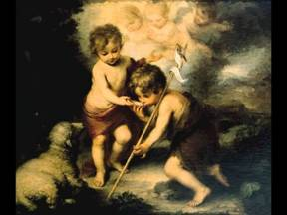
Los niños de la Concha (fil 27) Una y otra vez se complace Murillo de llevar al lienzo a Jesús y a San Juan en forma de niños de tierna edad. Esas edades relacionan a estos dos personajes directamente con la ternura y la pureza que buscaban los espectadores en las obras del pintor. Este es una de sus cuadros más populares, difundidos por todos los rincones del mundo mediante estampas y grabados. Composición triangular más complicada que las renacentistas de Leonardo o Rafael.

Valdés Leal nace en Sevilla en 1622 y aprende pintura en Córdoba en el taller de Antonio del Castillo. Su obra reside casi toda en Sevilla y en el Hospital de la Caridad están sus grandes alegorías de Los fines últimos, macabras alegorías del Barroco más duro que fascinaron a los románticos. Es un virtuoso del color pero dejó en su pintura la huella de su genio atormentado y ardiente. De carácter irascible, su obra oscila entre el ímpetu y la melancolía.
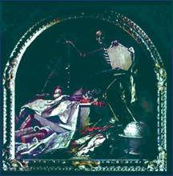
In Ictu Oculi (fil 16) Casi al mismo tiempo que Murillo trabajaba en el Hospital de la Caridad en Sevilla, Valdés Leal fue también requerido para realizar una serie de alegorías pero con un carácter contrapuesto a la dulzura de Murillo. Un esqueleto como símbolo de la muerte, dirige su gesto hacia el espectador como indicándonos el mundo bajo sus pies, el ataúd bajo el brazo, la guadaña y la mano que apaga la luz de la vida. Una alegoría de la muerte poderosa y macabra.
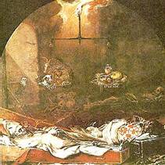
Finis Gloriae Mundi (fil 17) También perteneciente a esta serie para el Hospital de la Caridad y que Valdés tituló: Los jeroglíficos de nuestras postrimerías. En un marco de medio punto, una cripta nos muestra la putrefacción del cuerpo de un obispo y un caballero de la Orden de Calatrava como dando a entender que hasta los grandes hombres se descomponen ante la muerte. Una balanza muestra el equilibrio entre los vicios y las virtudes, la sabiduría personificada en el búho observa el fin de las vanidades de este mundo. La muerte en su aspecto más corpóreo está interpretada con un realismo que impresiona y repele a la vez. La maestría de la composición, la factura, así como el colorido son admirables.

LA ARQUITECTURA BARROCA ESPAÑOLA

Al igual que ocurre en el resto de las artes, el Barroco arquitectónico tendrá en España un carácter fundamentalmente religioso y monárquico. También la Contrarreforma va a dictar el estilo en la construcción de edificios. No obstante, un elemento diferenciador convertirá nuestra arquitectura en algo original con respecto al resto de los Barrocos europeos. El nuestro es un estilo emotivo y alucinado, frente al barroco elegante y clasicista de Francia e Italia.

Otra característica es la pobreza de materiales. El siglo XVII es un siglo de crisis económica. El oro de América se ha acabado pero España se niega a perder el papel preponderante que tuvo el siglo anterior. Es un “querer y no poder” el de la arquitectura barroca. Por eso se levantan grandes iglesias y palacios pero predominando el ladrillo sobre la piedra o el mármol.

Hay que destacar también la enorme variedad de estilos y formas que representa esta época. Prácticamente cada autor es un estilo distinto, lo que hace difícil una agrupación por escuelas. En cuanto a lo estructural de la arquitectura, no hay grandes cambios. Se mantienen los esquemas fundamentales del edificio, sobre los que se diseñará toda la fantasía ornamental. Las plantas, los espacios, no sufren variaciones con respecto a modelos clásicos. La innovación va a ser fundamentalmente ornamental.
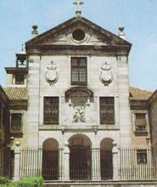
El arquitecto que representa los primeros años del Barroco transicional es Juan Gómez de Mora, donde observamos elementos de una austeridad provenientes del estilo escurialense. Realiza el Convento de la Encarnación en Madrid, aunque sus principales obras son la Plaza Mayor y el Ayuntamiento de Madrid, ambos de reminiscencias claramente herrerianas.
Para clarificar algo más toda la producción arquitectónica del siglo XVII dividiremos a los autores en tres grandes escuelas: la Castellana, la Andaluza y la Gallega.

Escuela Castellana

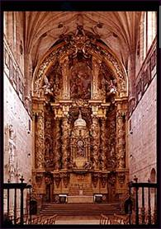
José de Churriguera es el genio creador que rompe todos los moldes establecidos y alcanza la auténtica libertad creadora, hasta el punto que se ha denominado “churrigueresco” a todo el arte barroco que se caracteriza por la multiplicidad de ornatos y descoyuntamientos de los elementos tradicionales.

Él pertenece a una dinastía de Churrigueras que llenan la geografía española con sus obras. Trabajaban varios familiares en una misma obra y el estilo de José no se caracterizaba por una excesiva ornamentación. Son sus sucesores los que multiplican la densidad ornamental casi con desesperación.

De José es el Retablo de San Esteban en Salamanca, donde introduce las columnas salomónicas que se convertirán en el símbolo de este arte en España. La estructura arquitectónica de este retablo todavía es reconocible entre la enmarañada decoración vegetal. A sus sucesores pertenecen obras tan importantes como la Plaza Mayor de Salamanca, donde las proporciones, el racional juego de vanos, arcos, entablamentos y cornisas, así como el predominio de las líneas horizontales, hacen que ésta sea la plaza mayor más bella de España.

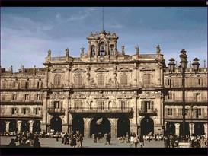
El concepto de Plaza Mayor hay que ligarlo al de la nueva planificación urbanística de la ciudad barroca en tiempos de los austrias, al pensamiento racional del siglo XVII y al concepto de monarquía absoluta de los austrias y del despotismo ilustrado de los borbones. Ya hemos visto como el Barroco español no sólo es el arte de la Contrarreforma sino también el medio propagandístico de una monarquía absoluta que trata de ejercer su poder sobre una España divergente, llena de particularismos medievales y que odia la estatalización moderna.

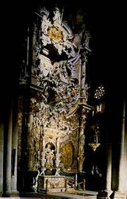
Otros arquitectos importantes de esta escuela son Narciso Tomé y Pedro Ribera. El primero es violentamente barroco y en su Transparente en la girola de la catedral de Toledo intenta hacer realidad el ideal de artes integradas propio del Barroco. Perforando la plementería de la catedral, hace entrar un torrente de luz que resbala sobre un entramado arquitectónico, escultórico y pictórico de una ornamentación que llega al paroxismo.
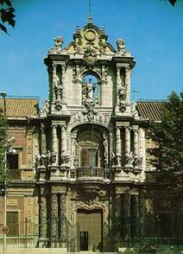
Pedro Ribera trabaja en Madrid y utiliza todos los elementos decorativos propios del churrigueresco pero con especial atención en los estípites. Lo más importante de este autor son sus portadas en edificios laicos como la del Antiguo Hospicio, la casa-cuartel del Conde-Duque, etc.

Escuela Andaluza y Gallega.

En Andalucía, la tradición morisco-mudejar que no pudo aflorar en el Renacimiento, lo hace ahora en un momento de libertad expresiva (a nivel plástico, no iconográfico). Junto con reminiscencias platerescas, lo morisco y lo barroco se sintetizan formando un estilo peculiar. Su principal exponente es A. Miguel de Figueroa y su obra principal es la iglesia de San Telmo.
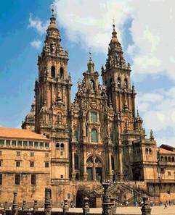
En Galicia y, sobre todo en Santiago de Compostela, nos encontramos con una escuela original. La dureza del material, granito, obliga a los arquitectos a limitar la ornamentación y sustituirla por decoración arquitectónica en forma de figuras geométricas. El princiapl autor de esta escuela es Casas Novoa y su obra más importante es la Fachada del Obradoiro, fachada telón que encubre el pasado románico de la catedral de Santiago

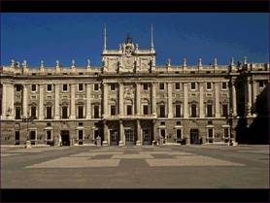
Por último hay que destacar la arquitectura palaciega que se introduce en España con la llegada de los borbones, ya en el siglo XVIII, y el gusto por lo cortesano que venía de Francia. Así surgen obras como el Palacio Real de Madrid, obra de Juvara y Sachetti, la ampliación del Palacio de Aranjuez, obra de Bonavia y Sabatini, la fachada del Palacio de la Granja, obra también de Juvara y la introducción en este mismo palacio del concepto de jardín versallesco siguiendo las premisas de Le Nôtre.

TEMA 18: LA PINTURA BARROCA HOLANDESA Y FLAMENCA

LA PINTURA HOLANDESA, INTRODUCCIÓN

Hemos visto como el Barroco implica en Europa dos comportamientos artísticos diferentes: el católico y el protestantes, aunque dentro de cada uno pueda haber diferentes variantes. En los territorios que hay forman, los países de Holanda, Bélgica y Luxemburgo y que formaron parte de la corona española durante todo el siglo XVI, podemos diferenciar dos partes: la zona de Flandes que siguió bajo la tutela española durante todo el siglo XVII y por lo tanto fue católica y la zona de Países Bajos, lo que hay es Holanda, la cual se independizó en 1640 y donde el calvinismo se unió a las aspiraciones independentistas, en una sociedad de predominio burgués.

Si en Flandes se unieron perfectamente la Iglesia Católica y el Estado monárquico de los archiduques, en los Países Bajos se experimentó una unión paralela entre la naciente República y el protestantismo reformista. El catolicismo mantenía la idea de monarquía por derecho divino, mientras que los protestantes, que rechazan el autoritarismo religioso en todos los aspectos, tratan de relacionar a los fieles directamente con Dios, sin intermediarios y, por tanto, cada conciencia es responsable ante Dios y no ante la Iglesia.

La sublevación de Holanda contra España fue por motivos religiosos y, al mismo tiempo, sociales y económicos. Pero no fue una revolución de progresistas contra un rey anticuado sino todo lo contrario: la sublevación de una burguesía medieval, amante de sus prerrogativas, sus privilegios feudales, sus ciudades autónomas, frente al centralismo de la Monarquía absoluta de los Austrias; sus gremios y su estilo de vida, contra un rey que pretendía imponerles un sistema estatal centralizado racionalista y moderno. La revolución de los Países Bajos fue una involución conservadora, sentando el precedente de lo que poco después sería la Revolución Inglesa.

El arte holandés estaba determinado pues por esta coyuntura social, por este tipo de pensamiento y por este tipo de público burgués que era su cliente y promotor. Ante todo no es arte religioso. La Iglesia deja de ser el principal cliente del artista. La iconografía holandesa, sólo excepcionalmente, es religiosa. Si acaso, conforme a la ideología protestante, se representan escenas del Antiguo Testamento.

Los temas holandeses son los de la vida cotidiana, retratos, costumbres, paisajes, bodegones, etc. Temas que habían sido tratados marginalmente hasta entonces y ahora pasan a ocupar el centro de la obra de arte. El artista se instala en el centro de la realidad doméstica que siempre ha tenido a su alrededor, pero que ahora descubre como centro y objeto primordial de su arte.

Se descubre en el arte holandés un formalismo típicamente naturalista, pero de un naturalismo “sui generis” y determinado, en primer lugar, por las pequeñas dimensiones que va a tener el marco, adaptable al interior de una casa burguesa y también por las pretensiones psicológicas que caracterizan al burgués. No se trata de representar estados de ánimo o recuerdos místicos o heroicos, sino que se limita a reproducir de forma fidedigna el naturalismo espacial de los objetos.

El arte holandés no es cortesano, no está determinado por el consumo de la Corte o de la Iglesia. Es un arte hecho por burgueses y para burgueses. Junto a este público burgués que demanda obras íntimas y de pequeño tamaño, existen otros consumidores de obras de arte: los municipios, corporaciones, asilos, etc y estos demandan obras de mayor tamaño aunque nunca llegan a alcanzar la pompa y el convencionalismo de un arte cortesano.

Haciendo una referencia al arte alemán, también protestante, decir que en la Alemania protestante, en Escandinavia y el resto de Europa Central., también bajo la Reforma, el arte es mucho más variado y en él se manifiestan las características antes citadas para el arte holandés. En los lugares donde predomina la monarquía autoritaria se produce un arte cortesano y protestante, similar al de Francia o Italia. No hay que pensar que los territorios protestantes alemanes dan lugar a un fenómeno artístico similar al que hemos descrito en Holanda porque el Protestantismo alemán fue origen de un autoritarismo político y cortesano mucho más fuerte que el de la monarquía de los Austrias. El arte centroeuropeo, que presentaba de vez en cuando novedades originales, se siente influido por el arte mediterráneo y holandés de su época.

Volviendo al arte holandés, es preciso resaltar que Holanda no brilla en esta época por su arquitectura ni por su escultura, y se limita a copiar con mayor o menor fortuna los modelos franceses, italianos y alemanes cuando no sigue haciendo edificios plenamente góticos y arcaizantes. Sin embargo desarrolla todo su genio en la pintura, consiguiendo un momento estelar en la Historia plástica universal.

Los pintores holandeses sienten problemas comunes con los pintores europeos. Por ejemplo el problema de la luz, que había dado lugar al tenebrismo italiano y español. Pero este problema, los holandeses lo resuelven de un modo distinto. Ellos descubren en la luz el elemento conjuntivo que da unidad a los distintos elementos del cuadro: la forma y el color. En vez de utilizar la luz para seleccionar las partes más importantes del cuadro, en Holanda la luz unifica v cohesiona todos los elementos del cuadro, dándoles una importancia por igual.
Los temas son los temas de la vida cotidiana y diaria, nada heroicos y por tanto propicios a conceder escasa importancia a la anécdota temática y a concentrar el esfuerzo del artista en los problemas técnicos.

REMBRANDT. VAN RIJN

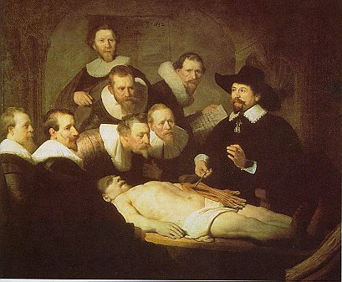
Del numeroso grupo de pintores de esta escuela, sólo citaremos a los más representativos e importantes y el más importante de todos es REMBRANDT VAN RIJN (1607-1699). Nació en Leyden pero pasó casi toda su vida en la capital, Amsterdan. Desde muy joven obtiene el favor de sus paisanos y recibe numerosos encargos que le permiten una vida desahogada durante la primera mitad de siglo. Su vida está rodeada de lujo y satisfacciones intelectuales y profesionales. Sus amigos pertenecen a la clase mas intelectual del país, médicos, banqueros etc, y son casi todos de raza judía. Invirtió dinero en valores coloniales en la famosa Compañía de las Indias Orientales, y cuando ésta sucumbe en el gran “Crack” de mediados de siglo, su economía recibe un duro golpe. Se ve obligado a prescindir de muchos lujos que antes habían endulzado su existencia, y su vida se vuelve un tanto amarga ante el rechazo que sufren sus obras en la segunda mitad de siglo. Este rechazo está motivado porque hay una auténtica saturación de obras pictóricas y también porque su estilo se ha pasado de moda y ya no gusta a la burguesía holandesa. Sus ingresos descienden y en ocasiones tiene que malvender sus cuadros. De esta forma, su vejez será larga y penosa. En esta época de su vida gustaba de la soledad y esto en Holanda era un pecado social que pocas veces perdona la colectividad.

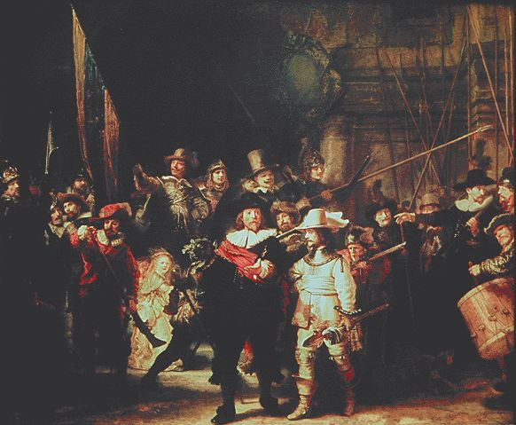
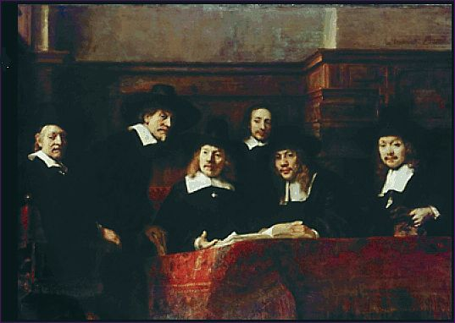
Rembrandt se opuso a seguir los modelos italianos, sin embargo sus primeros cuadros son tenebristas. Este estilo oscuro, con gran estudio de los problemas luminosos, igual lo pudo asimilar de los italianos, franceses o españoles, e incluso de los holandeses de la generación anterior. Cultiva con acierto el retrato en grupo. Este género nació en Holanda ahora porque se presta muy bien a la colectividad democrática y a la vez individualizada de la sociedad burguesa. La lección de anatomía es un ejemplo de perfección técnica en este tipo de retrato en grupo. Puede que el mejor retrato en grupo sea la famosa Ronda de Noche del año 1642 y joya suprema del arte holandés. Pero quizá el más íntimo y expresivo de estos retratos es uno hecho alrededor de 1660 llamado Los síndicos de los pañeros, cuyo nombre ya nos índica quienes eran los donantes. Tanto desde el punto de vista de la forma como en la armonía cromática, este cuadro es un prodigio de composición. Comentario de La Lección de Anatomía

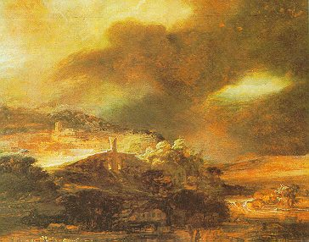
Rembrandt es un enamorado de la luz, pero no la emplea como Caravaggio o Ribera o el propio Velázquez, esto es, como un elemento material, sino al contrario, como un elemento lírico y espiritual que sirve al pintor para expresar un misterio flagrante que se reproduce en la Naturaleza. La iluminación de Rembrandt no es real, no brota de ningún sitio, es muy difícil de precisar el lugar de donde surge. Por regla general parece emanar de los propios personajes que habitan la escena. Es una luz interior y casi mística.
También cultiva otros temas de género o costumbristas como el paisaje y aquí podemos ver la importancia que tiene para Rembrandt la luz porque trata las piedras y los árboles con la misma categoría lumínica que emplea cuando pinta a las personas. Si la belleza de un cuadro reside en su armonía y su unidad, no hay pintura alguna más unida que la de Rembrandt mediante el empleo de la luz.

El paisaje

El paisaje va a ser un tema importantísimo en la pintura holandesa. Nos encontramos con auténticos especialistas en paisaje y podemos hablar de un modelo canon de paisaje holandés: son paisajes de tonos y verdes y ocres, con un cielo cargado de nubarrones sobre el que se dibuja una case o un molino. La linea de horizonte es siempre muy baja porque los pintores pintan lo que ven y el paisaje holandés es el más llano del mundo. La luz modela esas nubes y tiñe todo el paisaje de tristeza o alegría en función de la intensidad de la luz.
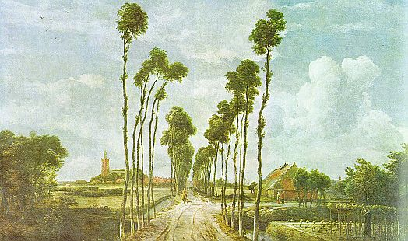
Un gran paisajista es Jan van Goyen (1603-1676) y destacando de entre todas sus obras está su Vista de Dordrecht. Junto a él y también coetáneo de Rembrandt está Meindert Hobbema, creador de un obra colosal que va a influir mucho en la pintura contemporánea; se trata de la Avenida de Milderharnis. No son los únicos ya que la escuela de paisajistas holandeses se completa con Jacob Ruysdael, Van der Heyden y Albert Cuyp. Cada uno tiene su estilo particular pero todos ellos consiguen una calidad notable en su ejecución.

Jan Vermeer

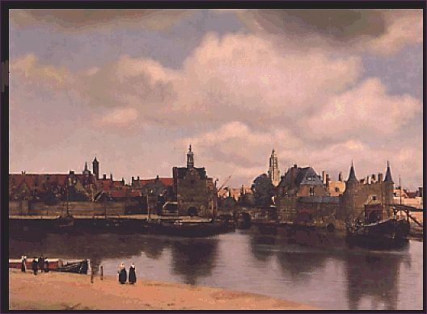
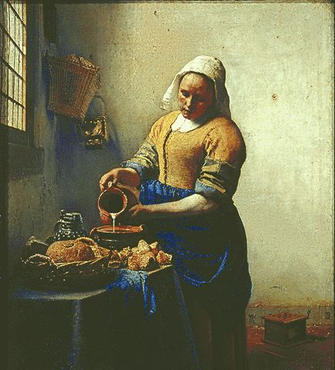
Mención aparte merece Jan Vermeer (1632-1675). Nació y desarrolló casi toda su obra en la ciudad de Delft. En sus interiores crea planos de luz alternados como Velázquez. Pinta cuadros pequeños, de género, de la vida familiar burguesa y de la ciudad. En su Vista de Delft nos da una visión nostálgica de su ciudad. Como paisajista tiene iguales cualidades que los anteriores pintores pero una mayor calidad.

El paisaje holandés es el primer intento de crear la pintura del alma fuera de convencionalismos, utilizando la luz para modelar un cielo tormentoso que responde más a una inquietud interior del artista que a un cielo real. Esta escuela va a influir mucho en el paisaje romántico de principios de siglo XIX, en la Escuela de Barbizón y de ahí su influencia trascenderá hasta el Impresionismo en los años finales del siglo XIX.

Pintura flamenca:

Rubens.

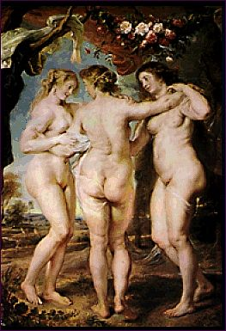
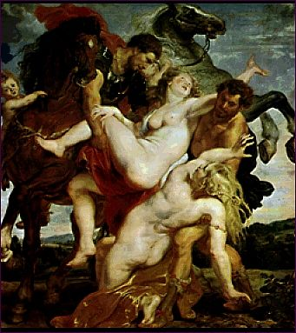
Con respecto a la zona flamenca, el máximo representante de este barroco católico es Pieter Paul Rubens. Nació y vivió en Amberes excepto esporádicos viajes que realizó a Italia. Siempre fue un enamorado del Renacimiento Italiano y esto va a pesar mucho en su pintura. Sus figuras musculosas y colosales responden a una clara influencia de Miguel Ángel. No obstante sus composiciones responden a los principales esquemas del Barroco católico: composiciones diagonales, grupos dinámicos, numerosos, grandiosos y por lo general, enrevesados. En El rapto de Las Hijas Leucipo descubrimos un color veneciano ya que tras su primer viaje a Italia descubrió a Tiziano, el cual marcará definitivamente su obra. Se trata de un tema mitológico. Este tipo de temas serán los predominantes en la pintura de Rubens y siempre tocados desde un punto de vista grandilocuente. Comentario

